

დანართი 1
დამტკიცებულია დამტკიცებულია რექტორის 2020 წლის 28 ოქტომბრის №03/53
ბრძანებითცვლილებები შეტანილია დირექტორის 2025 წლის 07 აგვისტოს №03/24 ბრძანებით

შპს „ბაუ ინთერნეიშენალ უნივერსითი, ბათუმი“

ადამიანური რესურსების მართვის პოლიტიკა

ბათუმი
2021

ს ა რ ჩ ე ვ ი
თავი I. ზოგადი დებულებები 3
მუხლი 1. შესავალი 3
მუხლი 2. სასწავლო უნივერსიტეტის ადამიანური რესურსი 3
მუხლი 3. პერსონალის მოზიდვის პროცესი 4
თავი II. პერსონალის სამსახურში მიღების წესი 4
მუხლი 1. აკადემიური პერსონალის არჩევის წესი 4
მუხლი 2. ადმინისტრაციული და დამხმარე პერსონალის სამსახურში მიღების წესი 5
მუხლი 3. მოწვეული პერსონალის სამსახურში მიღების წესი 7
მუხლი 4. სტაჟირების გავლის წესი 9
თავი III. ადამიანური რესურსების შეფასება და პროფესიული განვითარება 12
მუხლი 1. ადამიანური რესურსების რაოდენობრივი შეფასება 12
მუხლი 2. ადამიანური რესურსების ხარისხობრივი შეფასება 13
მუხლი 2.1. ადმინისტრაციული პერსონალის შეფასება 13
მუხლი 2.1.1. დასაქმებულის სამუშაოს შესრულების მაჩვენებლის შეფასება 13
მუხლი 2.1.2. დასაქმებულის თვითგანვითარების უნარის/პოტენციალის შეფასება 16
მუხლი 2.1.3. პერსონალის შეფასების ბადე 16
მუხლი 3. აკადემიური პერსონალის შეფასება 28
მუხლი 4. პერსონალის პროფესიული განვითარება და კარიერის მართვა 30
მუხლი 5. პერსონალის მოტივაციის სისტემა 31
მუხლი 6. პერსონალის სახელფასო სისტემა 32

თავი I. ზოგადი დებულებები

მუხლი 1. შესავალი
სასწავლო უნივერსიტეტი შპს „ბაუ ინთერნეიშენალ იუნივერსითი, ბათუმი“-ს ადამიანური რესურსების მართვის პოლიტიკის მიზანია უნივერსიტეტში დასაქმებული თანამშრომლების გამოცდილებაზე და პიროვნულ თვისებებზე დაფუძნებული ერთიანი მიზნებისა და მისწრაფებების ჩამოყალიბება.
ბაუს ადამიანური რესურსების მართვის პოლიტიკა ეფუძნება შემდეგ პრინციპებს:
- თანასწორობა - მიუკერძოებელი და თანასწორი მიდგომა ყველა თანამშრომლის მიმართ განურჩევლად გენდერული, ეთნიკური, რელიგიური თუ სხვა ნიშნით განსხვავებულობისა.
- სამართლიანობა - თანამშრომლის მიმართ მიღებული ნებისმიერი გადაწყვეტილება დაფუძნებულია სამართლიან და ობიექტურ კრიტერიუმებზე.
- გამჭვირვალობა - ადამიანური რესურსების მართვის პროცედურები და რეგულაციები ღიად არის გაწერილი და ის ხელმისაწვდომია ნებისმიერი უფლებამოსილი და დაინტერესებული პირისათვის.
- დამსახურებებზე ორიენტირებული მიდგომა - თანამშრომლის მიმართ ისეთი გადაწყვეტილებების მიღება როგორიცაა წახალისება, დაწინაურება, ანაზღაურება და ა.შ ხდება უშუალოდ თანამშრომლის მიერ გაწეული სამუშაოს და მისი კომპეტენციის შესაბამისად.

მუხლი 2. სასწავლო უნივერსიტეტის ადამიანური რესურსი

სასწავლო უნივერსიტეტის ადამიანური რესურსი შედგება აკადემიური, ადმინისტრაციული, მოწვეული და დამხმარე პერსონალისგან.

აკადემიურ პერსონალს განეკუთვნება პროფესორი, ასოცირებული პროფესორი, ასისტენტ-პროფესორი და ასისტენტი.
მოწვეულ პერსონალს განეკუთვნება საათობრივი ანაზღაურების წესით მოწვეული პედაგოგი.
ადმინისტრაციულ პერსონალს განეკუთვნება რექტორი, ვიცე რექტორი, ხარისხის უზრუნველყოფის სამსახურის უფროსი, ადამიანური რესურსების მართვის სამსახურის უფროსი, ფაკულტეტის დეკანი, ფაკულტეტის და ადმინისტრაციის სტრუქტურული ერთეულების ხელმძღვანელები და სპეციალისტები.
დამხმარე პერსონალს განეკუთვნება პირი, რომელიც ხელს უწყობს სასწავლო უნივერსიტეტს საგანმანათლებლო საქმიანობის განხორციელების პროცესში და რომელიც არ წარმოდგენს ადმინისტრაციულ ან აკადემიურ პირს.

მუხლი 3. პერსონალის მოზიდვის პროცესი
ადამიანური რესურსების ეფექტური მართვისათვის საჭიროა არსებული და მომავალი ვაკანსიების დაკომპლექტება შესაბამისი ცოდნით და კომპეტენციებით აღჭურვილი პერსონალით. აღნიშნულის განსახორციელებლად აუცილებელია კარგად დაიგეგმოს მოზიდვის პროცესი.
პერსონალის სამსახურში მიღება წარმოადგენს გამჭვირვალე და ობიექტურ პროცედურას, რომელიც უზრუნველყოფს აკადემიური, სამეცნიერო, მოწვეული, ადმინისტრაციული და დამხმარე პერსონალის პოზიციებზე კვალიფიციური კადრების მოზიდვას, არჩევასა და დასაქმებას.
სამსახურში მიღების ფორმა დამოკიდებულია იმაზე, თუ რომელი პოზიციის შევსება ხდება აკადემიურის, ადმინისტრაციულის, მოწვეულის თუ დამხმარე პერსონალის. აღნიშნულიდან გამომდინარე სამსახურში მიღების წესი განსხვავდება სამუშაო პოზიციების შესაბამისად.

თავი II. პერსონალის სამსახურში მიღების წესი

მუხლი 1. აკადემიური პერსონალის არჩევის წესი
- აკადემიური პერსონალის არჩევა ხორციელდება ღია კონკურსის საფუძველზე აკადემიური საბჭოს მიერ დადგენილი „აკადემიური პერსონალის არჩევის წესი“-ს შესაბამისად.
- კონკურსის ჩატარებას უზრუნველყოფს რექტორის ბრძანების საფუძველზე შექმნილი კომისიები, რომელთა დაკომპლექტებისა და მუშაობის წესი განისაზღვრება აკადემიური საბჭოს მიერ დადგენილი „აკადემიური პერსონალის არჩევის წესი“-ს შესაბამისად.
- კონკურსი აკადემიური თანამდებობაზე არჩევის თაობაზე ცხადდება სასწავლო უნივერსიტეტის რექტორის ბრძანებით. რექტორის ბრძანებაში მიეთითება ვაკანტური აკადემიური თანამდებობები, რეგისტრაციის ვადები, კონკურსის ჩატარების ადგილი.
- აკადემიური პერსონალისათვის დადგენილი საკვალიფიკაციო მოთხოვნები, კონკურსანტთათვის წარმოსადგენი დოკუმენტაცია, საკონკურსო კომისიების მუშაობის წესი და კონკურსის ჩატარების პროცედურა განისაზღვრება აკადემიური საბჭოს მიერ დადგენილი „აკადემიური პერსონალის არჩევის წესი“-ს შესაბამისად.
- კონკურსის ჩატარების თარიღი და პირობები ქვეყნდება სასწავლო უნივერსიტეტის ოფიციალურ ვებ-გვერდზე და სხვა დასაქმების ოფიციალურ ვებ-გვერდზე.

- კონკურსის ჩატარების თარიღი და პირობები ქვეყნდება საქართველოს კანონმდებლობით და ბაუს წესდებით დადგენილი წესით, საბუთების მიღებამდე არანაკლებ 1 თვით ადრე.
- კონკურსი ტარდება შემდეგი თანმიმდევრობით:
ა) კონკურსის გამოცხადება; ბ) დოკუმენტების მიღება;
გ) დოკუმენტების გადარჩევა-განხილვა;
დ) ტესტირება ინგლისურ ენაში (საჭიროების შემთხვევაში); ე) კონკურსანტებთან ზეპირი გასაუბრება;
ვ) კონკურსანტების მიერ საცდელი ლექციის ჩატარება (საჭიროების შემთხვევაში); ზ) გამარჯვებულ კონკურსანტთა გამოვლენა;
თ) კონკურსის მონაწილეთა საჩივრების განხილვა და არჩეული კონკურსანტების საბოლოო შემადგენლობის განსაზღვრა;
ი) არჩეული კონკურსანტების თანამდებობაზე დასანიშნად წარდგენა.
- წარმოსადგენი დოკუმენტაცია:
კონკურსში მონაწილეობის მსურველი კონკურსანტი ვალდებულია კონკურსში მონაწილეობის განაცხადი და საკონკურსო დოკუმენტაცია რექტორის ბრძანებით განსაზღვრულ საკონკურსო ვადებში წარუდგინოს სასწავლო უნივერსიტეტის საპროცედურო კომისიას.
კონკურსით განსაზღვრულ ვადაზე ადრე წარმოდგენილი დოკუმენტაცია განუხილველად უბრუნდება მონაწილეობის მსურველ კონკურსანტს საბუთების წარმოდგენის ვადების მითითებით. დაგვიანებულად ან არასრულად წარმოდგენილი განაცხადი/დოკუმენტაცია არ განიხილება.
კონკურსის მონაწილეობის მსურველი ვალდებულია საპროცედურო კომისიას წარუდგინოს შემდეგი დოკუმენტები:
ა) პირადობის დამადასტურებელი მოწმობის, ან პასპორტის ასლი; ბ) განცხადება (დანართი 2);
გ) სააპლიკაციო ფორმა (დანართი 3);
დ) 2 (ორი) ფოტოსურათი, ზომით 3X4 ან/და ფოტოსურათის ელექტრონული ვერსია; ე) უმაღლესი განათლებისა და შესაბამისი აკადემიური (სამეცნიერო) ხარისხის (დოქტორთან გათანაბრებული/დოქტორი) დამადასტურებელი დოკუმენტ(ებ)ის ასლი; ვ) კლინიკური მიმართულების ვაკანსიებისთვის - შესაბამისი მიმართულებით საექიმო/სტომატოლოგიური საქმიანობის უფლების სერტიფიკატი და კლინიკაში მუშაობის სტაჟის დამადასტურებელი დოკუმენტი - არანაკლებ 9 წლისა პროფესორის, ხოლო ასოცირებული პროფესორის და ასისტენტ პროფესორის თანადებობებისთვის არანაკლებ 5 წლისა, დამოწმებული შესაბამისი დაწესებულების მიერ.
ზ) კვალიფიკაციის ასამაღლებელი კურსების/ტრენინგების გავლის დამადასტურებელი სერტიფიკატი (დარგში ან/და მიმართულებაში ან/და სწავლების მეთოდებში მის მიერ არჩეული ვაკანტური მიმართულების შესაბამისად);
თ) სასწავლო კურსის სილაბუსი ან სილაბუსის გეგმა, იმ სასწავლო კურსისთვის, რომლის წაყვანასაც გეგმავს კონკურსანტი სასწავლო უნივერსიტეტში;

ი) გამოქვეყნებული პუბლიკაციების ჩამონათვალი, (ბოლო 10 წლის განმავლობაში, არაუმეტეს ათისა). შესაბამისი ჟურნალისა და პუბლიკაციის/აბსტრაქტის ბმულების მითითებით. ბეჭდვითი ჟურნალის შემთხვევაში, წარმოსადგენია ჟურნალის პირველი გვერდისა და სარჩევის ქსეროასლი, ასევე ინფორმაცია ჟურნალის რეფერენტების/იმპაქტ ფაქტორის შესახებ;
კ) მოხსენებები საერთაშორისო კონფერენციებზე - ბმულის მითითებით (ბოლო 10
წლის განმავლობაში, არაუმეტეს ათისა);
ლ) საკონკურსო მიმართულების შესაბამისი, ბოლო 10 (ათი) წლის განმავლობაში გამოქვეყნებული ერთი სამეცნიერო ნაშრომი (კონკურსანტის გადაწყვეტილებით), რომელიც ყველაზე უკეთ წარმოაჩენს მის სამეცნიერო საქმიანობას, შესაბამისი ჟურნალისა და პუბლიკაციის/აბსტრაქტის ბმულების მითითებით. ბეჭდური ჯურნალის შემთხვევაში წარმოდგენილ უნდა იქნეს ჟურნალის პირველი გვერდისა და ტექსტის ქსეროასლი. პროფესორისა და ასოცირებული პროფესორის შემთხვევაში, წარმოდგენილი უნდა იყოს იმპაქტ-ფაქტორის მქონე ჟურნალში გამოქვეყნებული პუბლიკაცია, ხოლო სხვა აკადემიური თანამდებობებისთვის - რეფერირებად ჟურნალში გამოქვეყნებული პუბლიკაცია;
მ) ინგლისური ენის ცოდნის დამადასტურებელი დოკუმენტი (ინგლისური ენის ცოდნის B2 დონის სერტიფიკატი (TOEFL (iBT 79); IELTS 6.5 (Acad.); FCE B; YDS 80; Pearson PTE Acad. 78) ან ინგლისურენოვანი უმაღლესი საგანმანათლებლო პროგრამის ათვისების დამადასტურებელი დიპლომი, ან ცნობა უსდ-დან, რომ სასწავლო კურსი მიჰყავდა ინგლისურ ენაზე (კურსის ხანგრძლივობა უნდა იყოს მინიმუმ ერთი თვე), ან ინგლისურ ენაზე სწავლების საერთაშორისო გამოცდილების დამადასტურებელი სერტიფიკატი. იმ შემთხვევაში, თუ განმცხადებელი ვერ წარმოადგენს ზემოთ აღნიშნულ რომელიმე დოკუმენტს, ის აბარებს სასწავლო უნივერსიტეტის მიერ ორგანიზებულ ინგლისური ენის გამოცდას.
ნ) უმაღლესი საგანმანათლებლო დაწესებულების მიერ დამოწმებული ინფორმაცია კონკურსანტის მიერ განხორციელებული საგანმანათლებლო პროცესის შეფასების შედეგების შესახებ, იმ შემთხვევაში, თუ კონკურსანტის სურვილია კონკურსის ფარგლებში გათავისუფლდეს საცდელი ლექციის ჩატარებიდან.
ო) საქართველოს შინაგან საქმეთა სამინისტროს მომსახურების სააგენტოს მიერ გაცემული ცნობები სქესობრივი თავისუფლებისა და ხელშეუხებლობის წინააღმდეგ მიმართული დანაშაულის ჩადენისთვის ნასამართლეობისა და საქმიანობის უფლების ჩამორთმევის არარსებობის შესახებ.
პროფესორის აკადემიური თანამდებობის დასაკავებლად კონკურსანტმა დამატებით უნდა წარმოადგინოს:
ა) საუნივერსიტეტო კვლევის ან/და საგანმანათლებლო პროგრამის განვითარების კონცეპტუალური ხედვა;
ბ) უმაღლეს საგანმანათლებლო დაწესებულებაში სამეცნიერო-პედაგოგიური მუშაობის არანაკლებ 6 წლის სტაჟის დამადასტურებული დოკუმენტი;
გ) დაფინანსებული სამეცნიერო ან სხვა სახის პროექტი/ები (ბოლო 10 წლის განმავლობაში);
დ) ინფორმაცია აპლიკანტის სამეცნიერო ციტირების ინდექსის შესახებ.

ასოცირებული პროფესორის აკადემიური თანამდებობის დასაკავებლად კონკურსანტმა დამატებით უნდა წარმოადგინოს:
ა) საუნივერსიტეტო კვლევის ან/და საგანმანათლებლო პროგრამის მოდულის/ კომპონენტის განვითარების კონცეპტუალური ხედვა
ბ) უმაღლეს საგანმანათლებლო დაწესებულებაში სამეცნიერო-პედაგოგიური მუშაობის არანაკლებ 3 წლის სტაჟის დამადასტურებული დოკუმენტი;
გ) დაფინანსებული სამეცნიერო ან სხვა სახის პროექტი/ები (ბოლო 10 წლის განმავლობაში);
დ) ინფორმაცია აპლიკანტის სამეცნიერო ციტირების ინდექსის შესახებ.
პროფესიული ნიშნით ასისტენტ-პროფესორის აკადემიური თანამდებობის დასაკავებლად კონკურსანტმა უნდა წარმოადგინოს:
ა) პროფესიულ ასოციაციაში ხელმძღვანელ თანამდებობაზე მუშაობის სტაჟის ან ჯანდაცვის შესაბამისი კუთხით დარგის ექსპერტის სტატუსის დამადასტურებელი დოკუმენტაცია;
ბ) საკონკურსო მიმართულების შესაბამისი საექიმო/სტომატოლოგიური საქმიანობის სერტიფიკატი და ბოლო 5 (ხუთი) წელი კლინიკური მუშაობის გამოცდილების დამადასტურებელი დოკუმენტი;
გ) ინფორმაცია კლინიკური საქმიანობისას პაციენტების რაოდენობის შესახებ, წინა კალენდარული წლის, ან წინა წლის 3 თვის მონაცემებით.
ასისტენტის აკადემიური თანამდებობის დასაკავებლად კონკურსანტმა დამატებით უნდა წარმოადგინოს:
ა) ცნობა უმაღლესი საგანმანათლებლო დაწესებულების სადოქტორო პროგრამის სტუდენტის სტატუსის შესახებ, პროგრამის ან/და კვლევის მიმართულების მითითებით.
კონკურსანტი უფლებამოსილია საკონკურსო კომისიას წარმოუდგინოს სხვა დამატებითი ინფორმაცია - მისი ავტორობით/თანაავტორობით გამოცემული სახელმძღვანელო ან სალექციო კურსი, სადოქტორო დისერტაციის ხელმძღვანელობის დამადასტურებელი დოკუმენტი, მიღწევების, დამსახურებების, სტიპენდიების, ჯილდოების დამადასტურებელი დოკუმენტაცია ან სხვა ინფორმაცია, რომელიც მისი აზრით მნიშვნელოვანია შესაბამის პოზიციაზე თავისი კანდიდატურის წარმოჩენისთვის. საკონკურსო კომისია უფლებამოსილია არ შეისწავლოს საკონკურსო პოზიციისთვის აშკარად შეუსაბამო დამატებითი დოკუმენტაცია ან ინფორმაცია. კონკურსანტი უფლებამოსილია აკადემიური კონკურსისათვის წარმოსადგენი დოკუმენტაცია წარმოადგინოს როგორც ელექტრონული ფორმით, აგრეთვე ბეჭდური ასლის სახით, თუმცა, კონკურსში გამარჯვების შემთხვევაში, იგი ვალდებულია დაადასტუროს თითოეული წარმოდგენილი დოკუმენტის ნამდვილობა, უნივერსიტეტის საპროცედურო კომისიასთან დოკუმენტის დედანის, ან ნოტარიალურად დამოწმებული ასლის წარმოდგენის გზით, ხოლო უცხო ქვეყნის საგანმანათლებლო დოკუმენტებთან მიმართებაში - კანონმდებლობით დადგენილი წესით აღიარების დოკუმენტის წარმოდგენით.
ამ მუხლის მე-3 პუნქტის „ო“ ქვეპუნქტით გათვალისწინებული დოკუმენტაციის ნაცვლად შესაძლებელია წარმოდგენილ იქნეს შესაბამისი დოკუმენტების გამოთხოვის

დამადასტურებელი დოკუმენტი, იმ პირობით, რომ კონკურსის დასრულებამდე კონკურსანტი წარმოადგენს აღნიშნული პუნქტით განსაზღვრულ ცნობებს.
- კონკურსანტთა შერჩევის პროცედურის დასრულების შემდეგ გამოიცემა რექტორის ბრძანება შესაბამის თანამდებობებზე აკადემიური პერსონალის დანიშვნის შესახებ, რის შემდეგაც გამარჯვებულ კანდიდატთან ან კანდიდატებთან ფორმდება შრომითი ხელშეკრულება.
შრომითი ხელშეკრულება მოიცავს შემდეგ ინფორმაციას:
  - მხარეთა აღწერილობა
  - სამუშაო აღწერილობა
  - მხარეთა უფლება-მოვალეობები
  - შრომის ანაზღაურების წესი და რაოდენობა
  - ხელშეკრულების მოქმედების ვადები
  - ხელშეკრულების შეწყვეტის საფუძვლები
- აკადემიური პერსონალის თანამდებობიდან განთავისუფლება ხდება საქართველოს კანონმდებლობითა და შრომითი ხელშეკრულებით გათვალისწინებულ შემთხვევებში.

- აკადემიური პერსონალის თანამდებობიდან განთავისუფლების შემდეგ გამოიცემა რექტორის ბრძანება თანამდებობიდან განთავისუფლების შესახებ.

მუხლი 2. ადმინისტრაციული და დამხმარე პერსონალის სამსახურში მიღების წესი

- ადმინისტრაციული პერსონალის არჩევისას გამოიყენება ღია კონკურსის მეთოდი. კანდიდატების მოზიდვა ხდება სასწავლო უნივერსიტეტის ვებ-გვერდზე, სოციალურ ქსელსა და დასაქმების ოფიციალურ ვებ-გვერდებზე გამოცხადებული ვაკანსიის მეშვეობით. შერჩეული კანდიდატები წარმოადგენენ, პირველ რიგში, თავიანთ ხედვას კონკრეტული დეპარტამენტის/სამსახურის სტრატეგიულ ფუნქციონირებასთან დაკავშირებით. გამარჯვებული კონკურსანტი ხედვის წარმოდგენის შემდგომ ირჩევა გამოსაცდელი ვადით (6 თვე), სამოქმედო გეგმის წარმოდგენის პირობით. მხოლოდ რელევანტური სამოქმედო გეგმის წარმოდგენა ხდება გრძელვადიან თანამშრომლობაზე შეთანხმების წინაპირობა.
გარდა ღია კონკურსის მეთოდისა, სასწავლო უნივერსიტეტის მმართველი რგოლის წარმომადგენელს შეუძლია კონკრეტულ პოზიციაზე მომუშავე პერსონალი დააწინაუროს და შეუცვალოს მას თანამდებობრივი პოზიცია, რის საფუძველსაც წარმოადგენს წარმოდგენილი ყოველ სემესტრული ანგარიში და უშუალო ხელმძღვანელის მიერ თანამშრომლის მოსალოდნელზე მაღალი შეფასება. აღნიშნული შიდა შერჩევის მეთოდი თანამშრომელთა მოტივაციას ზრდის და მათი მიერ შესრულებული სამუშაოს ხარისხის მუდმივ ამაღლებასაც ემსახურება.

- ვაკანტური ადგილისათვის წარდგენილი საკვალიფიკაციო მოთხოვნები განსაზღვრულია უნივერსიტეტის ადმინისტრაციული პერსონალის თანამდებობრივი ინსტრუქციებითა და სტრუქტურული ერთეულების დებულებებით.
- საკონკურსო კომისია
  - საკონკურსო კომისია უზრუნველყოფს კონკურსის სამართლიანად და გამჭვირვალედ (გამჭვირვალობის პრინციპების დაცვით) ჩატარებას.
  - საკონკურსო კომისიის წევრთა შემადგენლობა და რაოდენობა განისაზღვრება რექტორის ბრძანებით.

- კონკურსის ეტაპები.
  - ღია კონკურსის მეშვეობით ვაკანსიის დასაკომპლექტებლად კანდიდატთა შერჩევა მოიცავს შემდეგ შემდეგ ეტაპებს:
    - დოკუმენტაციის წარდგენა
    - წარმოდგენილი დოკუმენტაციის საფუძველზე პირველადი კანდიდატების შერჩევა
    - პირველადი შერჩევის შედეგად გამოვლენილ კანდიდატებთან გასაუბრების ჩატარება და კანდიდატის ხედვის განხილვა
    - წერითი გამოცდის ჩატარება (საჭიროების შემთხვევაში)
    - გამარჯვებული კანდიდატის გამოვლენა
    - კანდიდატის არჩევა გამოსაცდელი ვადით (6 თვე)
    - კანდიდატის სამოქმედო გეგმის განხილვა გრძელვადიანი თანამშრომლობის დასაგეგმად.
  - ვაკანტური თანამდებობის დასაკავებლად კანდიდატთა მიერ წარმოსადგენი დოკუმენტაცია მოიცავს:
    - განცხადება სამსახურში მიღების თაობაზე;
    - პირადობის დამადასტურებელი დოკუმენტის ასლი;
    - ავტობიოგრაფია ან CV;
    - განათლების დამადასტურებელი დოკუმენტის ან დოკუმეტების ასლი;
    - ფოტოსურათი 3X4;
    - სამოტივაციო და სარეკომენდაციო წერილი (საჭიროებისამებრ);
    - სამუშაო გამოცდილების დამადასტურებელი დოკუმენტების ასლი
(საჭიროებისამებრ).
  - დოკუმენტაციის მიღების შემდეგ საკონკურსო კომისია, რომელშიც აუცილებლად შედის ადამიანური რესურსების სამსახურის უფროსი ადგენს წარმოდგენილი დოკუმენტაციის შესაბამისობას დადგენილ მოთხოვნებთან, რის შემდეგაც ხდება მათი პირველადი გადარჩევა დადგენილი საკვალიფიკაციო მოთხოვნების შესაბამისად.
  - დოკუმენტაციის პირველადი გადარჩევის შემდეგ შესაძლებელია კანდიდატებს ჩაუტარდეთ წერითი გამოცდა სტრუქტურული ერთეულების საქმიანობის შესაბამის კომპეტენციებში, რის შემდეგაც ხდება გამოვლენილ კანდიდატებთან გასაუბრება. გასაუბრების შემდეგ ხმათა უმრავლესობით საკონკურსო კომისია გამოავლენს გამარჯვებულ კანდიდატს.

  - გამარჯვებული კანდიდატის გამოვლენის შემდეგ გამოიცემა რექტორის ბრძანება მისი თანამდებობაზე დანიშვნის შესახებ.
  - კანდიდატის თანამდებობაზე დანიშვნის შემდეგ ხდება მასთან შრომითი ხელშეკრულების გაფორმება. შრომითი ხელშეკრულება მოიცავს შემდეგ ინფორმაციას:
    - მხარეთა აღწერილობა
    - სამუშაო აღწერილობა
    - მხარეთა უფლება-მოვალეობები
    - შრომის ანაზღაურების წესი და რაოდენობა
    - ხელშეკრულების მოქმედების ვადები
    - ხელშეკრულების შეწყვეტის საფუძვლები
  - თანამდებობაზე დანიშვნის შემდეგ სტრუქტურული ერთეულის ხელმძღვანელი უზრუნველყოფს ახალი კადრისთვის შესაბამისი სტრუქტურული ერთეულის დებულების, სასწავლო უნივერსიტეტის წესდების, შინაგანაწესის და მის თანამდებობასთან დაკავშირებულ სხვა დოკუმენტაციის გაცნობას.
  - ადმინისტრაციული და დამხმარე პერსონალის თანამდებობიდან განთავისუფლება ხდება საქართველოს კანონმდებლობითა და შრომითი ხელშეკრულებით გათვალისწინებულ შემთხვევებში.
  - ადმინისტრაციული და დამხმარე პერსონალის თანამდებობიდან განთავისუფლების შემდეგ გამოიცემა რექტორის ბრძანება თანამდებობიდან განთავისუფლების შესახებ.

მუხლი 3. მოწვეული პერსონალის სამსახურში მიღების წესი

- მოწვეული პერსონალის სამსახურში მიღებაც ხორციელდება ღია კონკურსის საფუძველზე ან გამონაკლის შემთხვევაში პირდაპირი შერჩევით რექტორის ბრძანებით განსაზღვრული
„მოწვეული პერსონალის სამსახურში მიღების წესის“ შესაბამისად.
- მოწვეული პერსონალის ვაკანსიის დაკომპლექტების მიზნით ფაკულტეტის დეკანის მოხსენებითი ბარათის საფუძველზე სასწავლო წლის დასაწყისში არსებული ვაკანსიის შესახებ გამოიცემა რექტორის ბრძანება მოწვეული პერსონალის შესარჩევი კონკურსის გამოცხადების შესახებ.
- კონკურსის შესახებ ინფორმაცია, წარმოსადგენი დოკუმენტაციის ჩამონათვალი, დოკუმენტაციის წარდგენის ვადები, კანდიდატის შერჩევისა და საბოლოო გადაწყვეტილების მიღების ვადები განისაზღვრება რექტორის ბრძანებით, რომელიც ქვეყნდება უნივერსტეტის ვებ-გვერდზე ან დასაქმების ოფიციალურ ვებ გვერდებზე.

- მოწვეული პერსონალის შერჩევის მიზნით გამოცხადებული კონკურსი მოიცავს შემდეგ ეტაპებს:
  - დოკუმენტაციის წარდგენა;
  - წარმოდგენილი დოკუმენტაციის საფუძველზე კანდიდატების გადარჩევა;
  - ინგლისურ ენაში ტესტირება;
  - იმიტირებული ლექციის ჩატარება;
  - კადიდატებთან გასაუბრება;
  - გამარჯვებული კანდიდატის გამოვლენა.

- კონკურსში მონაწილეობის მისაღებად კანდიდატის მიერ წარმოსადგენი დოკუმენტაცია მოიცავს:
- განცხადება სასწავლო უნივერსიტეტის რექტორის სახელზე;
- მაგისტრის/დოქტორის ან მასთან გათანაბრებული აკადემიური ხარისხის განათლების დამადასტურებელი საბუთი;
- პირადობის დამადასტურებელი დოკუმენტის ასლი;
- ორი, 3X4 ფორმატის ფოტოსურათი;
- ავტობიოგრაფია - CV;
- კომპეტენციის დამადასტურებელი დამატებითი საბუთების
(სერტიფიკატების, გამოქვეყნებული კვლევითი და სასწავლო-მეთოდური ხასიათის შრომების, სხვა უსდ-ში ანალოგიური სასწავლო კურსის სწავლების გამოცდილების, ერთსაფეხურიანი საგანმანათლებლო პროგრამების განხორციელების შემთხვევაში დამოუკიდებელი საექიმო საქმიანობის დამადასტურებელი სერტიფიკტი/ები) ქსეროასლები;
- ინგლისური ენის B2 დონეზე ცოდნის დამადასტურებელი სერტიფიკატი, ან უსდ-ში ინგლისურ ენაზე სწავლების გამოცდილება, ან უცხოეთში მიღებული განათლების დამადასტურებელი დოკუმენტი, ან უცხოურ ორგანიზაციაში ინგლისურ ენაზე მუშაობის გამოცდილება.
- იმ შემთხვევაში თუ კანდიდატი ვერ ადასტურებს ინგლისური ენის შესაბამის ცოდნას აბარებს ენის ცოდნის დონის განმსაზღვრელ გამოცდას.
- სილაბუსი გამოცხადებულ სასწავლო კურსში (იმ შემთხვევაში თუ პედაგოგმა უნდა წაიყვანოს სალექციო კურსი).

- კონკურსის ჩატარებას უზრუნველყოფს საკონკურსო კომისია, რომელის შემადგებლობაში შედის ფაკულტეტის დეკანი, ხარისხის უზრუნველყოფის სამსახურის უფროსი და შესაბამისი მიმართულების აკადემიური პერსონალი. კომისიას თავმჯომარეობას უწევს ფაკულტეტის დეკანი.
- გამარჯვებული კანდიდატის არჩევის შემდეგ ხდება მასთან შრომითი ხელშეკრულების გაფორმება. შრომითი ხელშეკრულება მოიცავს შემდეგ ინფორმაციას:
- მხარეთა აღწერილობა
- სამუშაო აღწერილობა
- მხარეთა უფლება-მოვალეობები

- შრომის ანაზღაურების წესი და რაოდენობა
- ხელშეკრულების მოქმედების ვადები
- ხელშეკრულების შეწყვეტის საფუძვლები
- მოწვეული პერსონალის თანამდებობიდან განთავისუფლება ხდება საქართველოს კანონმდებლობითა და შრომითი ხელშეკრულებით გათვალისწინებულ შემთხვევებში.
- აკადემიური წლის ნებისმიერ მონაკვეთში სასწავლო პროცესის მიმდინარეობისას საჭიროებიდან გამომდინარე ფაკულტეტის დეკანი უფლებამოსილია კონკურსის გარეშე წარუდგინოს რექტორს მოწვეული პედაგოგის კანდიდატი. საკვალიფიკაციო მოთხოვნების არსებულ ვაკანსიასთან შესაბამისობაში დადგენის შემთხვევაში რექტორი გამოსცემს ბრძანებას აღნიშნული პედაგოგის სრულ შტატზე ან საათობრივი ანაზაღაურების წესით მოწვევის თაობაზე, რის შემდეგაც მოწვეულ პედაგოგთან ფორმდება შრომითი ხელშეკრულება.
- აღნიშნულ შემთხვევაში პირდაპირი გზით შერჩეული კანდიდატი გადის კონკურსით შერჩეული კანდიდატის მსგავს ეტაპებს არაუგვიანეს ერთი სემესტრის ვადაში.

მუხლი 4. სტაჟირების გავლის წესი
- სტაჟირების მიზანს წარმოადგენს უმაღლესი საგანმანათლებლო დაწესებულებების სტუდენტებისა და კურსდამთავრებულთა მოზიდვა, მათი პროფესიული განვითარება და უნივერსიტეტის სტრუქტურული ერთეულების ნიჭიერი და კვალიფიციური კადრებით დაკომპლექტება.
- სტაჟირება შეიძლება იყოს ანაზღაურებით ან ანაზღაურების გარეშე.
- სტაჟირების ხანგრძლივობა განისაზღვრება 3-6 თვემდე ვადით.
- სტაჟირების კონკურსის შესახებ ინფორმაცია, წარმოსადგენი დოკუმენტაციის ჩამონათვალი, დოკუმენტაციის წარდგენის ვადები, სტაჟირების კანდიდატის შერჩევისა და საბოლოო გადაწყვეტილების მიღების ვადები განისაზღვრება რექტორის ბრძანებით, რომელიც ქვეყნდება უნივერსტეტის ვებ-გვერდზე ან დასაქმების საინფორმაციო პორტალზე.
- ინფორმაცია სტრუქტურული ერთეულების შესახებ, სადაც უნდა განხორციელდეს სტაჟირება, სტაჟირების გავლის მსურველთა საკვალიფიკაციო მოთხოვნები და საკონკურსო კომისიის შემადგენლობა განისაზღვრება რექტორის ბრძანებით.
- სტაჟიორობის კანდიდატი უნდა აკმაყოფილებდეს შემდეგ მოთხოვნებს:
  - სწავლობდეს საქართველოს ავტორიზებულ უმაღლეს საგანმანათლებლო დაწესებულებაში ბაკალავრიატის საგანმანათლებლო პროგრამის დამამთავრებელ კურსზე ან სწავლობდეს სამაგისტრო პროგრამაზე.

  - იყოს ავტორიზებული უმაღლესი საგანმანათლებლო დაწესებულების კურსადამთავრებული, რაც დასტურდება შესაბამისი უმაღლესი განათლების დამადასტურებელი დოკუმენტით - დიპლომით;
  - იყოს საქართველოს მოქალაქე, რომელსაც განათლება მიღებული აქვს უცხო ქვეყნის უმაღლეს საგანამანათლებლო დაწესებულებაში, რაც დასტურდება ცენტრის მიერ გაცემული დოკუმენტით უცხოეთში მიღებულის განათლების აღიარების შესახებ.
  - კარგად იცოდეს კომპიუტერული საოფისე პროგრამები;
  - სავალდებულოა ფლობდეს ინგლისურ ენას (მინიმუმ B2 დონეზე);
  - ფლობდეს წერილობით და ვერბალური კომუნიკაციის უნარს.

- სტაჟიორობის კანდიდატის მიერ წარმოსადგენი დოკუმენტაცია მოიცავს:
  - პირადობის დამადასტურებელი მოწმობის ასლი;
  - ავტობიოგრაფია ან CV;
  - ფოტოსურათი (3X4);
  - ცნობა უმაღლესი საგანამანათლებლო დაწესებულებიდან ან დიპლომის ასლი;
- სტაჟიორთა შესარჩევი კონკურსი შეიძლება მოიცავდეს 2 ეტაპს:
  - დოკუმენტაციის პირველადი გადარჩევა
  - გასაუბრება
- დოკუმენტაციის პირველადი გადარჩევის შემდეგ ხდება გამოვლენილ კანდიდატებთან გასაუბრება, რის შემდეგაც ხმათა უმრავლესობით, საკონკურსო კომისია გამოავლენს გამარჯვებულ კანდიდატს.
- გამარჯვებულ კანდიდატთან ხდება სტაჟირების ხელშეკრულების გაფორმება.
- სტაჟიორთა მიღება შესაძლებელია კონკურსის გარეშეც რექტორის ბრძანებით, შესაბამისი სტრუქტურული ერთეულის ხელმძღვანელის წერილობითი დასაბუთების წარდგენის საფუძველზე.
- სტრუქტურულ ერთეულებში სტაჟირების გავლას კოორდინაციას უწევს ადამიანური რესურსების მართვის სამსახური.
- სტაჟიორის უფლება-მოვალეობებია:
  - გაეცნოს უნივერსიტეტის მუშაობის სპეციფიკას, ასევე გაეცნოს სამსახურეობრივ დოკუმენტაციას ხელმძღვანელის თანხმობით
  - ხელმძღვანელის თანხმობით მონაწილეობა მიიღოს უნივერსიტეტის მიერ დაგეგმილ აქტივობებში
  - მიმართოს ხელმძღვანელს მისი სტაჟირების ადგილის შეცვლის შესახებ
- სტაჟიორი ვალდებულია:
  - მითითებულ ვადებში შეასრულოს ყველა კანონიერი დავალება, რომელიც მიეცემა ხელმძღვანელის მიერ;
  - სტაჟირების გავლის პროცესში, ასევე სტაჟირების დასრულების შემდეგ არ გაავრცელოს ნებისმიერი სახის ინფორმაცია, რაც დაკავშირებულია სტრუქტურული ერთეულების საქმიანობასთან და მისთვის ცნობილი გახდა სტაჟირების პროცესში;

  - სტაჟირების გავლის პროცესში ზედმიწევნით დაიცვას უნივერსიტეტის მარეგულორებელი დოკუმენტაციით გათვალისწინებული მოთხოვნები;
  - გაუფრთხილდეს უნივერსტეტის ქონებას და იზრუნოს მისთვის გადაცემულ ნივთებზე.

- სტაჟირების შეწყვეტის საფუძვლებია:
  - პირადი განცხადება სტაჟირების შეწყვეტის შესახებ
  - არასაპატიო მიზეზით 5 დღის განმავლობაში უნივერსიტეტში გამოუცხადებლობა
  - დავალებების შეუსრუებლობა ან არაჯეროვნად შესრულება
  - სასწავლო უნივერსიტეტის ან სტრუქტურული ერთეულის რეორგანიზაცია ან ლიკვიდაცია.

- სტაჟირების დასრულება
ხელმძღვანელის მიერ სტაჟირების შედეგების დადებითი შეფასების შემთხვევაში სტაჟიორს ეძლევა სტაჟირების გავლის დამადასტურებელი სერთიფიკატი.

თავი III. ადამიანური რესურსების შეფასება და პროფესიული განვითარება
მუხლი 1. ადამიანური რესურსების რაოდენობრივი შეფასება
სასწავლო უნივერსიტეტი დასაქმებული პერსონალის რაოდენობრივი შეფასებისათვის იყენებს შემდეგი სახის სტატისტიკურ მაჩვენებლებს (Key HR Metrics):
- დასაქმებულთა სქესი - აღნიშნული მაჩვენებლის მიხედვით ხდება დასაქმებულთა სტატისტიკური ანალიზი სქესის მიხედვით;
- დასაქმებულთა ასაკი - აღნიშნული მაჩვენებლის მიხედვით ხდება დასაქმებულთა სტატისტიკური ანალიზი ასაკის მიხედვით;
- დასაქმებულთა განათლების დონე - აღნიშნული მაჩვენებელი გამოიყენება დასაქმებულთა აკადემიური ხარისხის (განათლების დონის) (ბაკალავრი, მაგისტრი, დოქტორი) სტატისტიკური ანალიზისათვის;
- დასაქმებულთა სამუშაო დატვირთვა - განსაზღვრავს დასაქმებულთა სამუშაო დათვირთვის სტატისტიკურ ანალიზს სრული, არასრული და საათობრივი სამუშაო დატვირთვის მიხედვით;
- დასაქმებულთა კატეგორია - აღნიშნული მაჩვენებლის მიხედვით ხდება დასაქმებულთა სტატისტიკური ანალიზი კატეგორიების მიხედვით: კერძოდ ადმინისტრაციუცი აკადემიური , მოწვეული და დამხმარე პეროსონალი
- აქტიურ დასაქმებულთა რაოდენობა - აღნიშნული მაჩვენებელი ასახავს სასწავლო უნივერსიტეტში დასაქმებული პერსონალის რაოდენობას;

- დასაქმებულთა დენადობა - აღნიშნული მაჩვენებელი ასახავს სტატისტიკურ მონაცემებს იმ დასაქმებულთა შესახებ, რომელთაც დატოვეს სასწავლო უნივერსიტეტი;
- ახალ დასაქმებულთა რაოდენობა -აღნიშნული მაჩვენებელი ასახავს სტატისტიკურ მონაცემებს იმ დასაქმებულთა შესახებ, რომელთაც დაიწყეს მუშაობა სასწავლო უნივერსიტეტში;
- დასაქმებულთა შრომის ანაზღაურების ოდენობა - განსაზღვრავს დასაქმებულთა შრომის ანაზღაურების სტატისტიკურ მონაცემებს;
- გადამზადებულ დასაქმებულთა რაოდენობა - ასახავს სტატისტიკურ მონაცემებს იმ დასაქმებულების შესახებ, რომელთაც გაიარეს კვალიფიკაციის ასამაღლებელი ტრენინგები;
- დასაქმებულის გადამზადების ხარჯის ოდენობა - ასახავს დასაქმებულთა კვალიფიკაციის ამაღლების მიზნით გამოყოფილი სახსრების სტატისტიკურ მონაცემებს;
- დასაქმებულთა სამუშაოთი კმაყოფილება - მაჩვენებელი ასახავს სტატისტიკურ მონაცემებს დასაქმებულთა სამუშაოთი კმაყოფილების შესახებ, რომლის ანალიზი ხდება „სამუშაოთი კმაყოფილების კვლევის ანკეტა-კითხვარის საფუძველზე
- დასაქმებულთა მოზიდვის მაჩვენებლები:
  - არსებული ვაკანსიების რაოდენობა;
  - ვაკანსიის შევსების დრო;
  - ინფორმაციული წყარო გამოყენებული ვაკანსიის შევსებისას;
  - ინფორმაციული წყაროს ღირებულების მაჩვენებელი;
  - აპლიკანტთა რაოდენობა;
  - ვაკანსიის შევსების ღირებულება

მუხლი 2. მართვის ეფექტიანობის მონიტორინგის მექანიზმები
  - მართვის ეფექტიანობა მნიშვნელოვანია ორგანიზაციის წარმატებული ფუქციონირებისთვის, რომელსაც სასწავლო უნივერსიტეტი განმარტავს საქმიანობის სპეციფიკიდან გამომდინარე შემდეგნაირად:
ადმინისტრაციული და აკადემიური პროცესების ხარისხიანად წარმართვა, რომლის ფარგლებშიც ხდება ადამიანური რესურსების შესაძლებლობების, კომპეტენციისა და დროის ეფექტური და ეფექტიანი გამოყენება.
ცხადია, ეფექტიანი მმართველობის უზრუნველსაყოფად აუცილებელია ორგანიზაციული სტრუქტურის და მის მიხედვით არსებული სტრუქტურული ერთეულების ანგარიშვალდებულებების გათვალისწინება.
ბაუ ბათუმის საერთაშორისო უნივერსიტეტში ადმინისტრაციული და აკადემიური პროცესების ეფექტურად წარმართვისთვის ფუნქციონირებს ელექტრონული მართვის სისტემა (BAU PASS), რომელიც განკუთვნილია უნივერსიტეტში შესვლის, გასვლისა და ლექციების მიმდინარეობის მონიტორინგისთვის. უნივერსიტეტის და აუდიტორიების შესასვლელში განთავსებულია სპეციალური სკანერები, რომლებიც აღრიცხავენ დასწრებას. ადმინისტრაციის თანამშრომლები ვალდებული არიან დააფიქსირონ უნივერსიტეტში შესვლა და გამოსვლა, ხოლო აკადემიური და მოწვეული პერსონალი - ლექციების მიმდინარეობისას. მონიტორინგის სისტემა განსაზღვრავს დასაქმებულის შრომის ანაზღაურებას, ვინაიდან იგი სრულ შესაბამისობაში უნდა იყოს აკადემიურ დატვირთვასა და ცხრილთან, ადმინისტრაციული სტაფის შემთხვევაში - სამუშაო საათებთან.

  - უნივერსიტეტის სტრუქტურა

უნივერსიტეტის სტრუქტურა შედგება უნივერსიტეტის მმართველი ორგანოების, საგანმანათლებლო ერთეულის, ადმინისტრაციის, ადამიანური რესურსების მართვისა და ხარისხის უზრუნველყოფის სამსახურებისგან. უნივერსიტეტის მმართველი ორგანოებია: პარტნიორთა კრება, დირექტორი, რექტორი, ვიცე-რექტორი, აკადემიური საბჭო. ძირითად საგანმანათლებლო ერთეულს წარმოადგენს სკოლა, რომელსაც ხელმძღვანელობს დეკანი. შესაბამისად, მართვის ეფექტიანობის ანალიზისას ჩართული პირები მიეკუთვნებიან ადმინისტრაციული და აკადემიური მმართველობის უმაღლეს რგოლებს. აღნიშნულ პროცესში, ასევე, მონაწილეობენ შესაბამისი სამსახურის უფროსებიც.

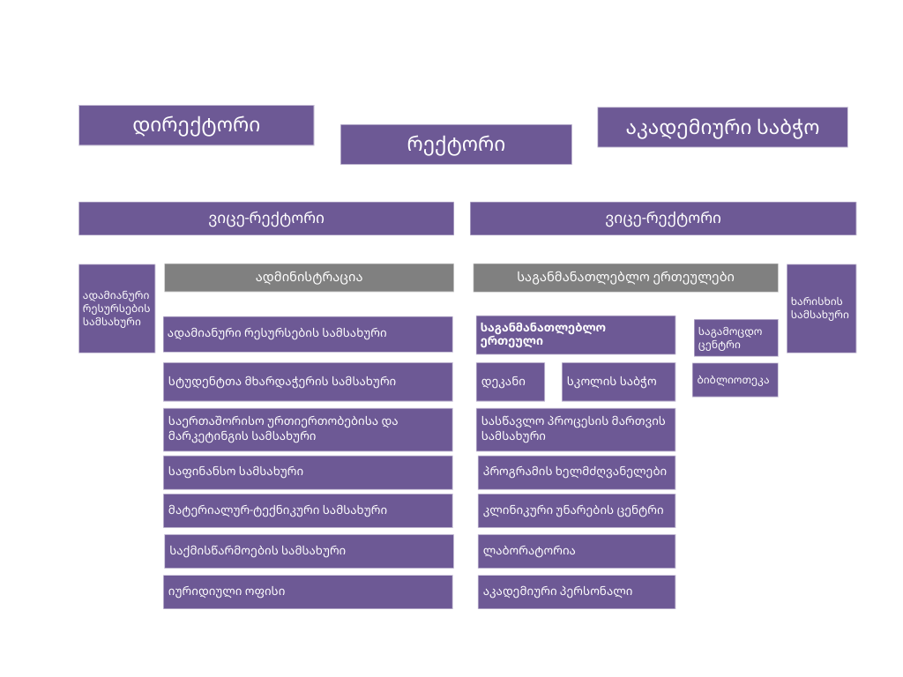

\

  - უნივერსიტეტის მმართველი რგოლის შეფასება და ანგარიშვალდებულება
მმართვე
ლი რგოლის წარმომადგენლების - რექტორისა და ვიცე რექტორის შემთხვევაში, სასწავლო უნივერსიტეტს გააჩნია მათი შეფასებისა და ანგარიშვალდებულების განსხვავებული მექანიზმი.
რექტორი სასწავლო უნივერსიტეტის სტრატეგიული, ორგანიზაციული და ფინანსური საქმიანობის ნაწილში ანგარიშვალდებულია პარტნიორთა კრების, ხოლო უნივერსიტეტის საქმიანობის აკადემიური, სამეცნიერო და სასწავლო მიმართულების ნაწილში - აკადემიური საბჭოს წინაშე.
ვიცე-რექტორი, სასწავლო უნივერსიტეტის ორგანიზაციული და ფინანსური საქმიანობის ნაწილში ანგარიშვალდებულია რექტორის, ხოლო უნივერსიტეტის საქმიანობის აკადემიური, და სტრატეგიული, მიმართულების ნაწილში - აკადემიური საბჭოს წინაშე.
ხარისხის უზრუნველყოფის სამსახური და ადამიანური რესურსების მართვის სამსახური ანგარიშვალდებულია ვიცე-რექტორის წინაშე. სკოლის დეკანი და ადმინისტრაციის ხელმძღვანელი ანგარიშვალდებული არიან ვიცე-რექტორის წინაშე, გარდა იმ საკითხებისა, რაც უნივერსიტეტის სამართლებრივი აქტებით განეკუთვნება სკოლის / ადმინისტრაციის უფლებამოსილებას.
ვიცე-რექტორი სტრუქტურული ერთეულების სამოქმედო გეგმების ანგარიშის საფუძველზე აფასებს მათ მიერ შესრულებულ სამუშაოს, რომლის მეშვეობითაც დგინდება რამდენად ეფექტურად იმუშავა თითოეულმა სამსახურმა ყოველი სემესტრის განმავლობაში.
სკოლის სტრუქტურული ერთეულები საკუთარი სამოქმედო გეგმების შესაბამისად ანგარიშვალდებულია სკოლის დეკანის წინაშე, ხოლო ადმინისტრაციის სტრუქტურული ერთეულები - ადმინისტრაციის ხელმძღვანელის წინაშე.

  - სტრუქტურულ ერთეულთა დამოუკიდებელი კომპეტენცია

წამყვანი სტრუქტურული ერთეულების უფლებამოვალეობები აღწერილია და რეგულირედება სასწავლო უნივერსიტეტის დებულებით. აქედან გამომდინარე, კონკრეტული სტრუქტურული ერთეულის ხელმძღვანელი უფლებამოსილია თავისი კომპეტენციის ფარგლებში და ბიუროკრატიული ბარიერების გარეშე მიიღოს გადაწყვეტილებები.
მაგალითისთვის, ადამიანური რესურსების მართვის სამსახურის უფროსი ჩართულ სტრუქტურულ ერთეულებთან ერთად იღებს გადაწყვეტილებას პერსონალის პროფესიული განვითარების ღონისძიებების დაგეგმვის შესახებ თუ ეს არ აჭარბებს პროფესიულ განვითარებაზე წინასწარ განსაზღვრულ ბიუჯეტს და არ ეწინააღმდეგება სასწავლო უნივერსიტეტის პრიორიტეტებსა და ინტერესებს. ისევე როგორც, ხარისხის უზრუნველყოფის სამსახური უფლებამოსილია ჩართულ სტრუქტურულ ერთეულებთან ერთად დამოუკიდებლად გადაწყვიტოს სწავლება-სწავლის მეთოდების გასაუმჯობესებელი ღონისძიებები თუ ტრენინგები, განსაზღვროს ხარისხის უზრუნველყოფის ღონისძიებების ჩატარების ვადები, საჭიროების, ხარისხის უზრუნველყოფის პრცედურების, აკადემიური კალენდარის და სხვა ფაქტორების გათვალისწინებით.

  - მართვის ეფექტიანობის ანალიზი
მართვის ეფექტიანობის ანალიზისას გამოყენება როგორც რაოდენობრივი, ისე თვისებრივი მონაცემები. მართვის ეფექტიანობის უზრუნველსაყოფად მმართველი რგოლი ახორციელებს შემდეგი ძირითადი პროცესების მონიტორინგს:

ინსტიტუციური KPIs
სტრატეგიული განვითარების და სამოქმედო გეგმები
სამოქმედო გეგმების ანგარიშები

    - ინსტიტუციური შესრულების ინდიკატორები ე.წ KPIs მიღწევის წლიური მონიტორინგი
სწორედ, რაოდენობრივ მონაცემებად განიხილება ინსტიტუციური შესრულების ინდიკატორები (KPIs). კერძოდ, დეპარტამენტების/სამსახურის უფროსებისგან

მიღებული რაოდენობრივი ინდიკატორების მეშვეობით ვიცე რექტორი ამზადებს წლიურ ანგარიშს ინსტიტუციური შესრულების შესახებ.

    - სტრატეგიული განვითარებისა და სამოქმედო გეგმების შესრულების მონიტორინგი ინსტიტუციური შესრულების ინდიკატორების გარდა, ხორციელდება სტრატეგიული განვითარების გეგმისა და მასში განსაზღვრული ამოცანების შესრულების მონიტორინგი, რომელიც სტრატეგიული დაგეგმარების მეთოდოლოგიის თანახმად ხორციელდება ხარისხის უზრუნველყოფისა და ადამიანური რესურსების მართვის სამსახურების ჩართულობით. მონიტორინგის პროცესში საჭიროებისამებრ, ასევე, მონაწილეობენ სტრატეგიის შემუშავებაზე პასუხისმგებელი პირი ან პირები. ეს შესაძლოა იყოს ვიცე რექტორი, ადმინისტრაციის ხელმძღვანელი ან დეკანი.

    - დეპარტამენტების/სამსახურების მიერ შესრულებული სამუშაოს მონიტორინგი როგორც აღინიშნა, ყოველის სემესტრის ბოლოს სტრუქტურული ერთეულების ხელმძღვანელები თავიანთ ხელმძღვანელს წაუდგენენ წინასწარ შემუშავებული სამოქმედო გეგმების ანგარიშს, რომელიც ხდება მათ მიერ შესრულებული სამუშაოს შეფასების ინდიკატორი. აღნიშნულ პროცესს ზედამხედველობს და არეგულირებს ადამიანური რესურსების მართვის სამსახური, რომელიც სემსტრის ბოლოს ვიცე რექტორს წაურგენს ანგარიშს შეფასების შედეგების შესახებ.

  - მართვის ეფექტიანობის შეფასების წყაროები
მართვის ეფექტიანობის მონიტორინგისთვის გამოიყენება რაოდენობრივ მონაცემებთან შემდეგი თვისებრივი მონაცემები:
- მმართველი რგოლის გამოკითვა/ინტერვიუ
- თანაშრომელთა გამოკითვა/ინტერვიუ
- სტუდენტების გამოკითხვა/ინტრევიუ
აღნიშნული დაინტერესებული მხარეების გამოკითხვის ანალიზი ცხადყოფს, როგორც მათ მიერ შესრულებული სამუშაოს ხარისხს, ასევე მათ კმაყოფილებას ორგანიზაციის ფუქნციონირებასთან დაკავშირებით.
უფლება-მოვალეობების ფარგლებში, თვისებრივი მონაცემების შეგროვებას და გაანალიზებას ახორციელებენ ადამიანური რესურსების მართვისა და ხარისხის უზრუნველყოფის სამსახურები, რომლებიც ვიცე რექტორთან ანგარიშის წარგენის შემდგომ ამზადებენ რეკომენდაციებს მართვის ეფექტიანობის გაუმჯობესების შესახებ.

  - მართვის ეფექტიანობის მონიტორინგის განმახორციელებელი ორგანო

მართვის ეფექტიანობის მონიტორინგის შესახებ საბოლოო ანგარიშის მომზადებაზე პასუხისმგებელია სასწავლო უნივერსიტეტის ვიცე რექტორი. კერძოდ, მოგროვილი ინფორმაციისა და როგორც რაოდენობრივი, ისე თვისებრივი მონაცემების საფუძველზე, იგი ამზადებს ერთიან ანგარიშს, რომელსაც საჭიროებისამებრ განიხილავს რექტორთან და აკადემიურ საბჭოსთან.

მუხლი 3. ადამიანური რესურსების შეფასება
(Key Performance Indicators)
სასწავლო უნივერსიტეტის პერსონალის საქმიანობის შეფასების მიზანია თანამშრომელთა შესაძლებლობების გამოვლენა და მათზე დაკისრებული მოვალეობების შესრულების ხარისხის გაუმჯობესება, ასევე მათი განვითარების საჭიროებების გამოვლენა და სამუშაოთი კმაყოფილების ზრდა.
მუხლი 3.1. ადმინისტრაციული პერსონალის შეფასება
- ადმინისტრაციული პერსონალის შეფასება ხდება წელიწადში ორჯერ ყოველი სასწავლო სემესტრის დასასრულს. შეფასების პროცესი მოიცავს რამოდენიმე ეტაპს: პირველ რიგში ადამიანური რესურსების მართვის სამსახური უზრუნველყოფს უნივერსიტეტის პერსონალის შეფასების პროცესის განხორციელებას, რომელიც მოიცავს შემფასებელი მმართველი რგოლებისგან მონაცემების შეგროვებას და მიღებული შედეგების დამუშავებას.
- სასწავლო უნივერსიტეტში დასაქმებულთა (გარდა რექტორისა და ვიცე რექტორისა) ხარისხობრივი შეფასება ხდება 2 მაჩვენებლის მიხედვით:
  - დასაქმებულის სამუშაოს შესრულების მაჩვენებელი;
  - დასაქმებულის თვითგანვითარების უნარის მაჩვენებელი.
აღნიშნული მაჩვენებლების ანალიზის შედეგების განთავსება ხდება პერსონალის შეფასების ბადეში (მუხლი 3.1.3), სადაც განისაზღვრება დასაქმებულის შეფასების შედეგები და შედეგებიდან გამომდინარე შემდგომი სამოქმედო ნაბიჯები.

მუხლი 3.1.1. დასაქმებულის სამუშაოს შესრულების მაჩვენებლის შეფასება
- დასაქმებულის სამუშაოს შესრულების მაჩვენებლის შეფასება ხდება „მიზანზე დაფუძნებული შეფასების“ (MBO-Management by objectives) მეთოდის მეშვეობით, რომელიც გულისხმობს პერსონალისთვის წინასწარ შესასრულებელი მიზნების განსაზღვრას, მათი შესრულების მონიტორინგსა და შეფასებას. მიზნების განსაზღვრა ხდება ხელმძღვანელისა და მასზე დაქვემდებარებული სტრუქტურული ერთეულების ერთიანი ჩართულობით.

მიზანზე დაფუძნებული მართვის პროცესი (MBO Process)

ეტაპი I
სტრუქტურული ერთეულების
მიზნების ფორმულირება

ეტაპი II
მიზნების შესაბამისად სამოქმედო გეგმის ჩამოყალიბება

ეტაპი IV
სამუშაოს შესრულების
მონიტორინგი და შეფასება

ეტაპი III
სამოქმედო გეგმის განხორციელება

20

- სასწავლო წლის განმავლობაში ყოველი სემესტრის დასაწყისში ადმინისტრაციის ხელმძღვანელი სტრუქტურული ერთეულების ჩართულობით ადგენს სტრუქტურული ერთეულების მიერ განსახორციელებელ მიზნებს, რის შემდეგაც სტრუქტურული ერთეულების მხრიდან ხდება უნივერსიტეტის მთავარი სტრატეგიული მიზნების გათვალისწინებით სამოქმედო გეგმის ჩამოყალიბება და შემდეგომ მისი განხორციელება. სამოქმედო გეგმის განხორციელების პროცესის შუა პერიოდში ხდება ადმინისტრაციის ხელმძღვანელისა და სტრუქტურული ერთეულების ხელმძღვანელების მიერ სამოქმედო გეგმის განხორციელების პროცესის შეფასება. აღნიშნული შეფასების მიზანია განისაზღვროს რამდენად წარმატებულად მიდის სამოქმედო გეგმის შესრულების პროცესი, საჭიროებს თუ არა სამოქმედო გეგმის ამოცანები ან შესრულების ვადები გადახედვას შემდგომი წარუმატებლობის თავიდან აცილების მიზნით.
- სემესტრის ბოლოს სტრუქტურული ერთეულის ხელმძღვანელები მმართველი რგოლის წარმომადგენლებს წარუდგენენ სამოქმედო გეგმის ანგარიშს. ანგარიშში დასაქმებული ახდენს მის მიერ თითოეული ამოცანის შესრულების შეფასებას. სამოქმედო გეგმის ანგარიშის შესაბამისად ხელმძღვანელი მოახდენს დასაქმებულის სამუშაოს შესრულების შეფასებას.
- სამოქმედო გეგმაში დასახული ამოცანების შესრულების შეფასება ხდება 3
მაჩვენებლის მიხედვით:

  - შესრულებული სამუშაო არ ამართლებს მოლოდინს - დასახული ამოცანების ნახევარი ან უფრო მეტი შეუსრულებელია
  - შესრულებული სამუშაო ამართლებს მოლოდინს - დასახული მიზნები შესრულებულია სრულად ან შესრულებულია მისი უმეტესი ნაწილი, დაცულია შესრულების ვადები
  - შესრულებული სამუშაო აჭარბებს მოლოდინს - დასახული მიზნები შესრულებულია სრულად და ასევე დამატებითად შესრულებულია ისეთი სამსახურეობრივი ამოცანები, რომელიც მიმართულია ორგანიზაციის განვითარებისკენ. დაცულია შესრულების ვადები.
მუხლი 3.1.2. დასაქმებულის თვითგანვითარების უნარის/პოტენციალის შეფასება
- დასაქმებულის თვითგანვითარების უნარის/პოტენციალის შეფასება ხდება მისი პიროვნული უნარ-ჩვევების შეფასების საფუძველზე. თვითგანვითარების პოტენციალის შეფასებისას ხელმძღვანელი იყენებს წინასწარ განსაზღვრულ შეფასების ფორმას. შეფასების ფორმა შედგება 16 ინდიკატორისგან, რომელთაგან თითოეული ფასდება 0-დან 5-ქულამდე. დასაქმებულის თვითგანვითარების პოტენციალი ფასდება შემდეგი კრიტერიუმებით:

  - თანამშრომლობის და გუნდური მუშაობის უნარი
  - სამუშაო ადგილას პოზიტიური ატმოსფეროს შექმნა
  - კონფლიქტური სიტუაციების მართვის, მისი თავიდან არიდების უნარი
  - გამოცდილებისა და ცოდნის გაზიარების უნარი
  - ახალ გამოწვევებზე, იდეებზე და მოვალეობებზე რეაგირების უნარი.
  - გადაწყვეტილების სწრაფად მიღების უნარი
  - მასზე დაკისრებული მოვალეობების შესრულების საშუალებებისა და მეთოდების ცოდნა
  - ინიციატივის გამოხატვის უნარი მასზე დაკისრებული მოვალეობების შესრულების საშუალებბეისა და მეთოდების გაუმჯობესების მიმართულებით
  - პრიორიტეტულობის განსაზღვრის უნარი
  - უნივერსიტეტის საქმიანობის გაუმჯობესების აქტივობებში ჩართულობა
  - უნივერსიტეტის ღირებულებების დემონსტრირება და უნივერსიტეტის ინტერესებიდან გამომდინარე მოქმედება
  - უნივერსიტეტის მიერ დადგენილი წესებისა და პროცედურების დაცვა
  - შესასრულებელი სამუშაოს დაგეგმილ ვადებში დასრულება
  - შიდა და გარე დაინტერესებულ მხარეებთან ეფექტური კომუნიკაციის დამყარება
  - ინფორმაციული ტექნოლოგიების გამოყენება სამუშაოს შესრულების პროცესში
  - საკუთარი ძლიერი და სუსტი მხარეების შემეცნების უნარი თვითგანვითარების ინდიკატორების განმარტებები:
    - კონკრეტული თანაშრომელის უნარი კონსტრუქციულად ჩაერთოს გუნდურ მუშაობაში საჭიროების შემთხვევაში და ითანამშრომლოს სხვა პერსონალთან;
    - კონკრეტული თანამშრომლის უნარი დადებითად იმოქმედოს სხვა თანამშრომლების განწყობაზე და, ზოგადად, მისი დადებითი განწყობა სამუშაო ადგილის მიმართ;
    - კონკრეტული თანამშრომლის უნარი კონსტრუქციული მეთოდით სცადოს სხვა თანამშრომლებთან კონფლიქტის აღმოფხვრა. სასურველია, წარმოჩინდეს რამდენად აქვს მას უნარი საერთოდ არ შევიდეს კონფლიქტურ სიტუაციაში და კონფლიქტის დადგომამდე გადაჭრას საკითხი;
    - კონკრეტული თანამშრომლის უნარი სამუშაოს შესრულების პროცესში დაგროვილი ცოდნა და გამოცდილება, გაუზიაროს იმ პერსონალს, რომელსაც ამის საჭიროება გააჩნია;
    - კონკრეტული თანამშრომლის უნარი დადებითი რეაგირება ჰქონდეს მოვალეობების, ფუნქციების ან ამოცანების შესრულებაზე ახლებური/ინოვაციური გზით შესრულებაზე. შესაფასებელია მისი ენთუზიაზმი ახალ გამოწვევებთან მიმართ;
    - კონკრეტული თანამშრომლის უნარი სწრაფად და ამავდროულად სწორად მიიღოს გადაწყვეტილება საჭიროების შემთხვევაში, ხელმძღვანელის მითითების გარეშე;
    - კონკრეტული თანამშრომლის უნარი ზედმიწევნით იცოდეს ფუნქცია-მოვალეობების განხორციელებისათვის რა მეთოდები და საშუალებები გამოიყენოს;
    - კონკრეტული თანამშრომლის უნარი გამოხატოს ინიციატივა ფუნქცია-მოვალეობების შესრულებასთან დაკავშირებული მეთოდების გაუმჯობესება/განახლებაზე;

    - კონკრეტული თანამშრომლის უნარი განსაზღვროს მისივე შესასრულებელი სამუშაოს ფარგლებში პრიორიტეტები. მაგალითად, შესასრულებელი აქვს ხუთი ამოცანა, რამდენად სწორად ანაწილებს აღნიშნულ ამოცანებს შესასრულებელი ვადების და მნიშვნელოვნების მიხედვით;
    - კონკრეტული თანამშრომლის უნარი სტრატეგიული განვითარების მიზნების კვალდაკვალ ჩაერთოს მისი ფუნქცია-მოვალეობების რელევანტურ ღონისძიებებსა და აქტივობებში, რაც გამოკვეთს მის ენთუზიაზმს ხელი შეუწყოს არამხოლოდ მისი სამსახურის, არამედ მთლიანად ინსტიტუციურ განვითარებას;
    - კონკრეტული თანამშრომლის უნარი თავისი საქმიანობის განხორციელების პროცესში არ მიაყენოს ზიანი სასწავლო უნივერსიტეტის სახელსა და ინტერესებს;
    - კონკრეტული თანამშრომლის უნარი ზედმიწევნით დაიცვას უნივერსიტეტის შიდა რეგულაციები, გადაცდომების გარეშე.
    - კონკრეტული თანამშრომლის უნარი წინასწარ დადგენილ და ხელმძღვანელთან შეთანხმებულ ვადებში განახორციელოს საქმიანობები (გადაცდომის შემთხვევაში წარმოადგინოს ანგარიში განმარტებებისა და მოდიფიცირებული ვადების გათვალისწინებით);
    - კონკრეტული თანამშრომლის უნარი შექმნას კონსტრუქციული საქმიანი ურთიერთობა შიდა და გარე დაინტერესებულ მხარეებთან, ეს იქნებიან სტუდენტები, საერთაშორისო აგენტები თუ სხვა.
    - კონკრეტული თანამშრომლის უნარი, საჭიროების შემთხვევაში ფუნქცია-მოვალეობების ეფექტურად შესრულების და გამარტივების მიზნით მოახდინოს ინფორმაციული ტექნოლოგიების ინტეგრირება სამუშაოს შესრულებისას. თვალყური მიადევნოს ტექნოლოგიურ სიახლეებს.
    - კონკრეტული თანამშრომლის უნარი მოახდინოს საკუთარი ძლიერი და სუსტი მხარეების იდენტიფიცირება და საკუთარი თვითგანვითარების დაგეგმვა. ასევე, ჰქონდეს კონსტრუქციული რეაგირების უნარი ხელმძღვანელის მიერ მიცემულ შეფასებებსა და უკუკავშირზე.
თითოეული თანამშრომლის შეფასებისას მმართველი რგოლის მენეჯერმა უნდა განსაზღვროს რელევანტური 12 კრიტერიუმი და მის მიხედვით განახორციელოს შეფასება. შეფასების ფორმიდან გამომდინარე შეფასების შედეგების რანჟირება ხდება შემდეგნაირად:
      - 0-დან 20 ქულის ჩათვლით - დაბალი
      - 21-დან 40 ქულის ჩათვლით - საშუალო
      - 41-დან 60 ქულის ჩათვლით - მაღალი

- დასაქმებულის მიზანზე დაფუძნებული შეფასებისა და თვითგანვითარების პოტენციალის შეფასების შემდეგ შეფასების შედეგების გადატანა ხდება პერსონალის შეფასების ბადეში.

მუხლი 3.1.3. პერსონლის შეფასების ბადე

- შეფასების ბადე შედგება 9 სეგმენტისგან (1A, 1B, 1C, 2A, 2B, 2C, 3A, 3B, 3C). ყოველი სეგმენტი განსაზღვრავს დასაქმებულის შეფასების შედეგს და შედეგებიდან გამომდინარე შემდგომ სამოქმედო ნაბიჯებს.

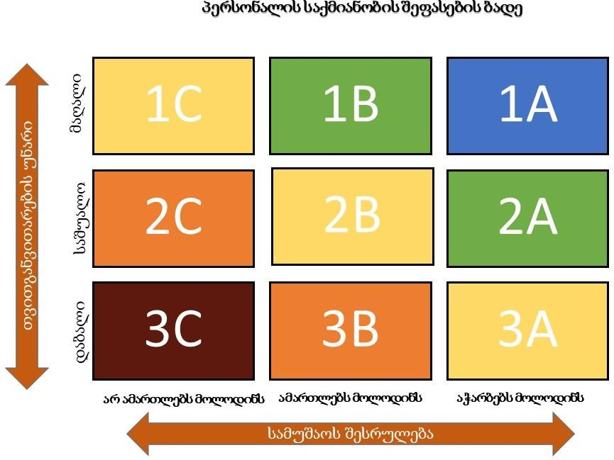

- პერსონალის საქმიანობის შეფასების ბადეში მიზანზე დაფუძნებული შეფასებისა და თვითგანვითარების პოტენციალის შეფასების შედეგები განისაზღვრება შემდეგნაირად:

  - 1A - თვითგანვითარების უნარი „მაღალი“ / სამუშაოს შესრულების დონე
„აჭარბებს მოლოდინს“
  - 2A - თვითგანვითარების უნარი „საშუალო“ / სამუშაოს შესრულების დონე „ აჭარბებს მოლოდინს“
  - 3A - თვითგანვითარების უნარი „დაბალი“ / სამუშაოს შესრულების დონე
„აჭარბებს მოლოდინს“
  - 1B - თვითგანვითარების უნარი „მაღალი“ / სამუშაოს შესრულების დონე
„ამართლებს მოლოდინს“
  - 2B - თვითგანვითარების უნარი „საშუალო“ / სამუშაოს შესრულების დონე
„ამართლებს მოლოდინს“
  - 3B - თვითგანვითარების უნარი „დაბალი“ / სამუშაოს შესრულების დონე
„ამართლებს მოლოდინს“
  - 1C - თვითგანვითარების უნარი „მაღალი“ / სამუშაოს შესრულების დონე
„არ ამართლებს მოლოდინს“
  - 2C - თვითგანვითარების უნარი „საშუალო“ / სამუშაოს შესრულების დონე
„არ ამართლებს მოლოდინს“
  - 3C - თვითგანვითარების უნარი „დაბალი“ / სამუშაოს შესრულების დონე
„არ ამართლებს მოლოდინს“

- დასაქმებულის შეფასების შედეგები ითვლება დადებითად თუ ის მოხვდა 1A, 1B, 2A,
2B, 3A, 3B სეგმენტებში. 1A, 1B და 2A სეგმენტში განთავსებული დასაქმებულები წარმოადგენენ ორგანიზაციის ტოპ ტალანტებს, ხოლო 2B, 3A, და 3B სეგმენტში განთავსებული დასაქმებული წარმოადგენს ორგანიზაციის მთავარ სამუშაო ძალას.

- პერსონალის საქმიანობის შეფასების ბადის თითოეული სეგმენტის შინაარსი მდგომარეობს შემდეგში:

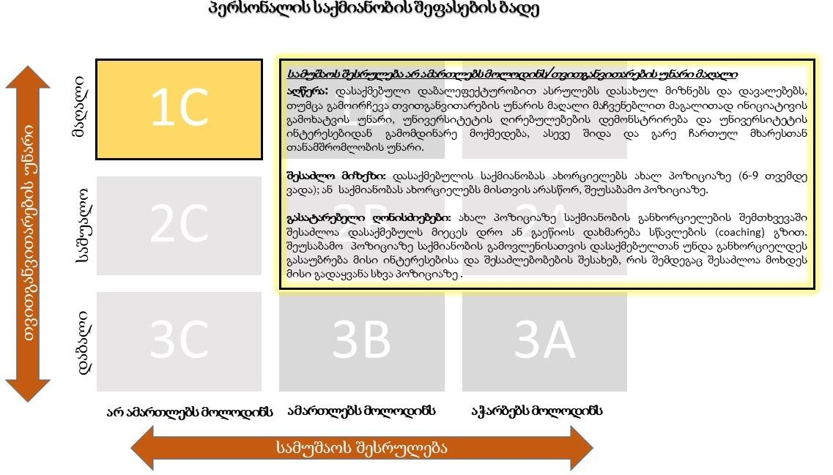

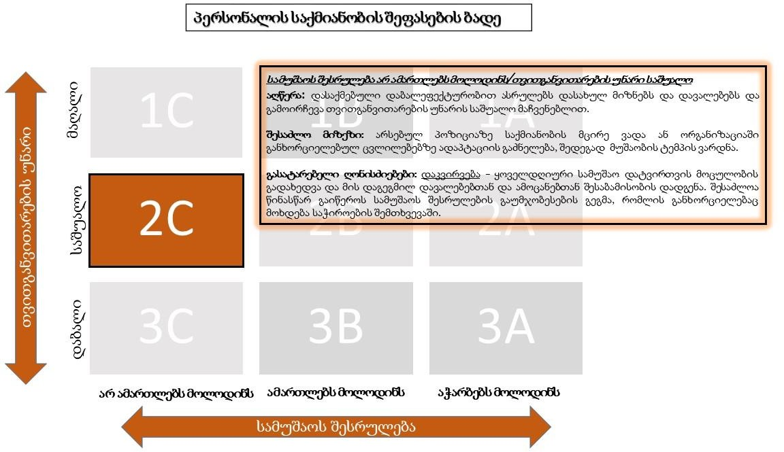

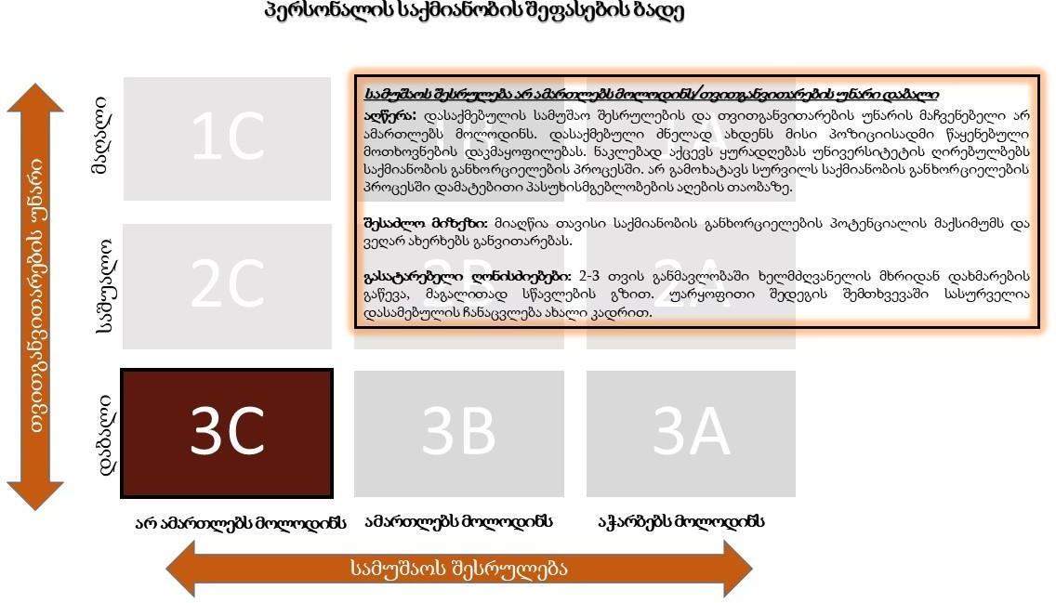

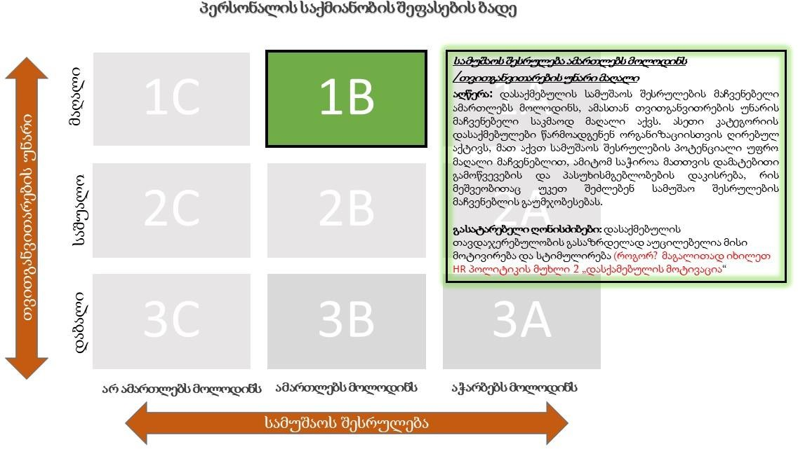

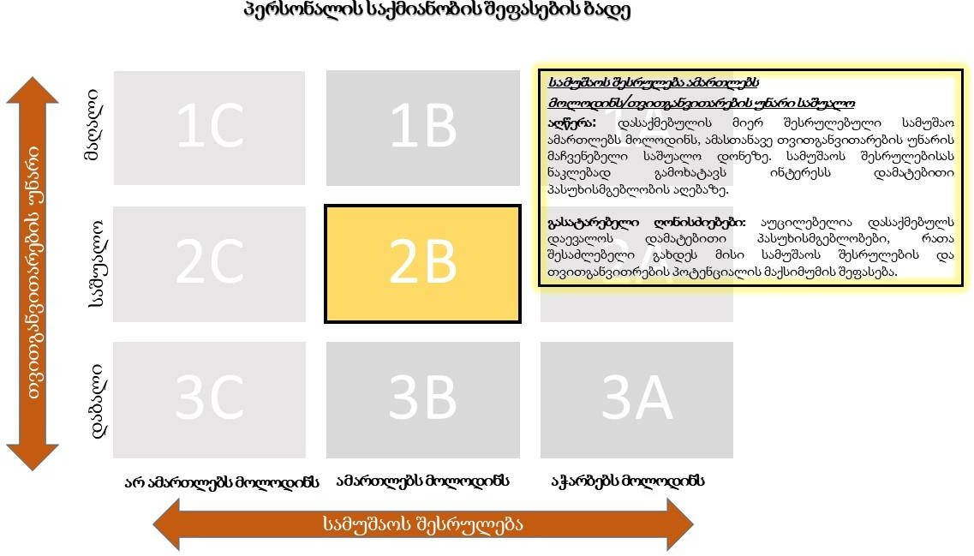

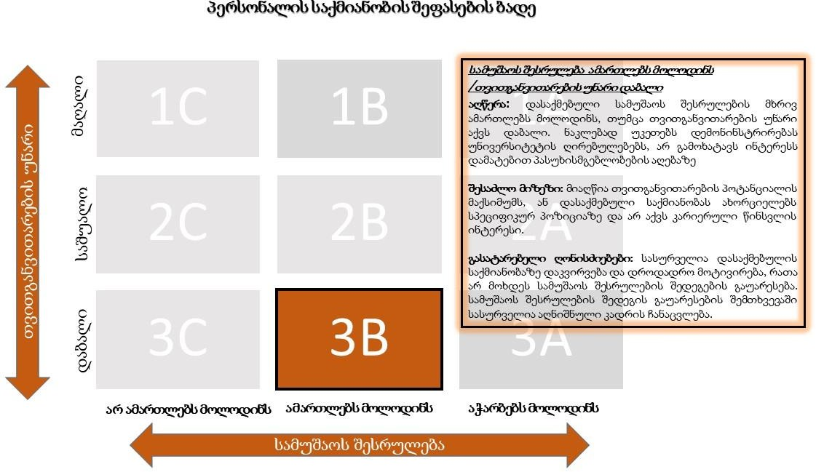

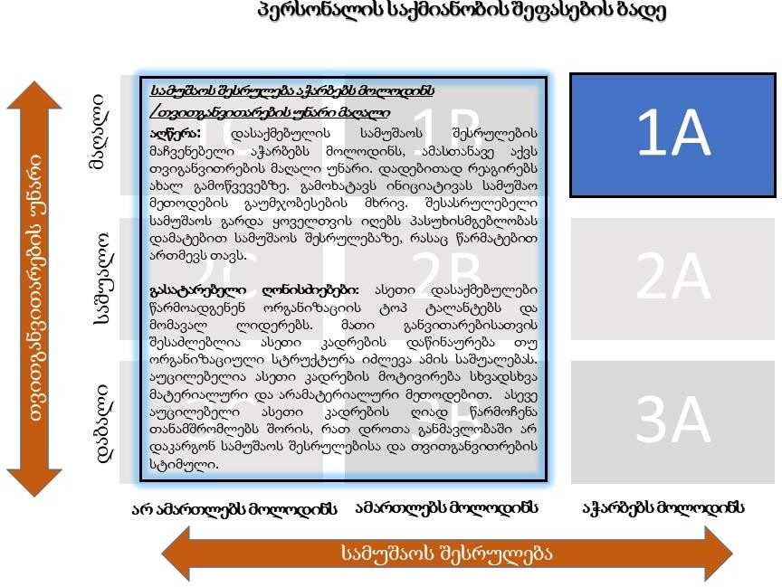

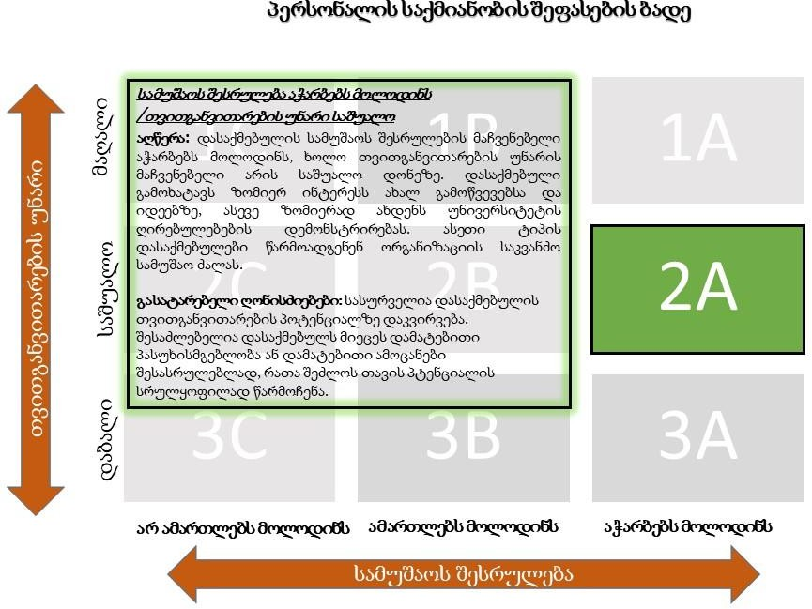

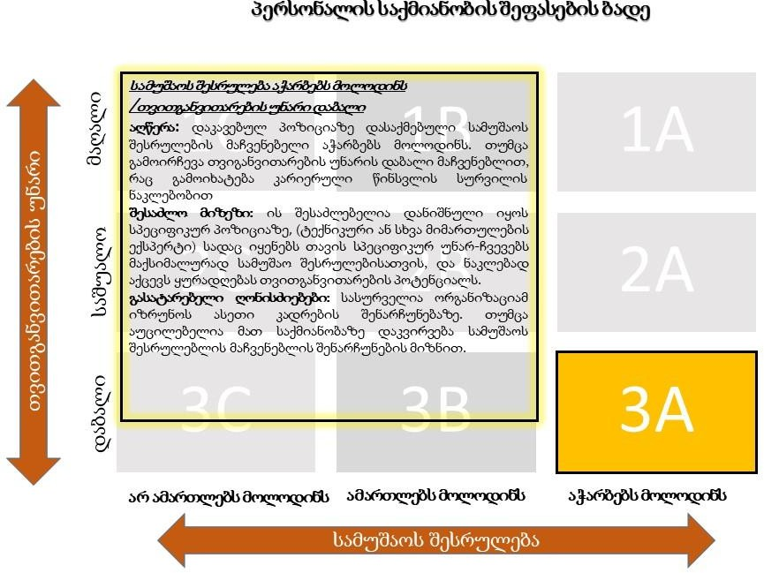

- შეფასების შედეგების გაცნობა

ადამიანური რესურსების მართვის სამსახურის უფროსი პირდაპირი ან ელექტრონული კომუნიკაციების საშუალებით დასაქმებულს აცნობს შეფასების საერთო შედეგებს, გამოყოფს მის ძლიერ და სუსტ მხარეებს. საჭიროების შემთხვევაში შედეგების გაცნობა ხდება უშუალო ხელმძღვანელის თანამონაწილეობით, რის შედეგადაც ერთობლივად ხორციელდება თანამშრომლისთვის განვითარების გეგმის დასახვა.

მუხლი 4. აკადემიური პერსონალის შეფასება
აკადემიური და მოწვეული პერსონალის შეფასება ხორციელდება ე.წ მრავალკომპონენტიანი მექანიზმის მეშვეობით. შეფასების პირველ ეტაპს მიეკუთვნება აკადემიური და მოწვეული პერსონალის სამუშაოს შინაარსისა და საბაზისო კომპეტენციების შეფასება, რომელთა შეფასებაშიც ყოველსემესტრულად მონაწილეობენ შემდეგი დაინტერესებული მხარეები:
- სკოლის დეკანი
- პროგრამის ხელმძღვანელი
- სტუდენტები
- ხარისხის უზრუნველყოფის სამსახური
- სხვა აკადემიური და მოწვეული პერსონალი
ქვემოთ წარმოდგენილ შეფასების სქემაში მოცემულია თითოეული შემფასებელი, მისი შეფასების არეალი და მისი შეფასების წონა მთლიან შეფასებასთან მიმართებით. განსხვავებით აკადემიური პერსონალისა, მოწვეული პერსონალის შემთხვევაში შეფასების სქემა გაითვალისწინებს ყველა შეფასების კომპონენტს, გარდა კვლევითი პროდუქტიულობისა.

აკადემიური და მოწვეული პერსონალის შეფასების სქემა

ხარისხის  უზრუნველყოფ ის სამსახური  (სასწავლო პროცესის განხორციელება  ) | პროგრამის ხელმძღვანელი  (შესრულებული საშუშაოს  შინაარსი) | სკოლის დეკანი  (სემესტრული აქტიურობა) | სხვა  აკადემიური პერსონალი  (ე.წ Peer review) | სტუდენტები  (კმაყოფილება)

სწავლების შესაბამისი მეთოდოლოგია  სამართლიანი და ობიექტური გარემოს შექმნა სალექციო პროცესის წარმართვისას  სტუდენტზე ორიენტირებუ ლი სასწავლო პროცესის წარმართვა  კვლევითი პროდუქტიულ ობა | სასწავლო კომპონენტების (ლექცია, სემინარი, პრაქტიკული, ლაბორატორიულ ი და სხვა)  შინაარსის შესაბამისობა სილაბუსში გაწერილ  თემატიკასთან  სფეროს ცოდნა საგამოცდო  საკითხების სისწორე, გამართულობა და ადეკვატურობა  პროგარმის განვითარება/  მოდიფიცირებაში ჩართულობა | სკოლის მიერ ორგანიზებულ აქტივობებში მონაწილეობა  და დროული რეაგირება  სააუდიტიორიო მუშაობის შეფასება (სასწავლო პროცესის უწყვეტი განხორციელება)  არასააუდიტორიო მუშაობა  საგამოცდო საკითხების მიწოდების დროულობა | სფეროს ცოდნა  სასწავლო კომპონენტების (ლექცია, სემინარი, პრაქტიკული, ლაბორატორიუ ლი და სხვა)  შინაარსის შესაბამისობა სილაბუსში გაწერილ  თემატიკასთან | ახსნისა და გადმოცემის უნარი  სამართლიანი და ობიექტური გარემოს შექმნა სასწავლო პროცესის წარმართვისას  სტუდენტის საჭიროებების გათვალისწინე ბა
მთლიანი შეფასების 20% | მთლიანი შეფასების 30% | მთლიანი შეფასების 30% | მთლიანი შეფასების 10% | მთლიანი შეფასების 10%

თითოეული დაინტერესებული მხარისთვის განისაზღვრება შეფასების შემდეგი არეალი:
სკოლის დეკანი ადგენს ანგარიშს აკადემიური და მოწვეული პერსონალის აქტიურობაზე ყოველი სემესტრის განმავლობაში. ანგარიშში გათვალისწინებულია ისეთი მნიშვნელოვანი კომპონენტების შეფასება, როგორიცაა სკოლის მიერ დაგეგმილ ღონისძიებებში მონაწილეობა, სკოლის მოთხოვნებზე დროული რეაგირება, სწავლების პროცესის უწყეტი და ეფექტური წარმართვა, ჩატარებული ლექციების ვიდეო-მასალის პლატფორმაზე დროულად ატვირთვა, სკოლისა და აკადემიურ საბჭოებში აქტიური მონაწილეობა. დამატებით, სკოლის დეკანი ახორციელებს აკადემიური პერსონალის არასააუდიტორიო მუშაობის შეფასებასაც. აღნიშნული შეფასებები ხორციელდება სკოლის სხვადასხვა სტრუქტურული ერთეულების მიერ და შეფასების შემდგომ ანგარიშის მოსამზადებლად მიეწოდება დეკანს. მაგალითისთვის, საგამოცდო ცენტრის

ხელმძღვანელი სემესტრის ბოლოს წარმოადგენს ანგარიშს აკადემიური და მოწვეული პერსონალი მიწოდებული საგამოცდო საკითხების დროულობაზე, რაც ასევე აისახება დეკანის ყოველსემესტრულ ანგარიშში. დამატებით აკადემიური პერსონალის შემთხვევაში, აკადემიური პერსონალის დატვირთვის წესის შესაბამისად, ბაუს გათვალისწინებული აქვს არასააუდიოტორიო მუშაობის კომპონენტები (სტატიის მომზადება, გრანტის მომზადება,სტუდენტების კონსულტირება და ა.შ), რომელთა შესრულებასაც აფასებს სკოლის დეკანი.
პროგრამის ხელმძღვანელი უზრუნველყოფს აკადემიური და მოწვეული პერსონალის პროგრამის განვითარებაში ჩართულობის შეფასებას. იგი, ასევე, აფასებს პერსონალის მიერ განხორციელებული სასწავლო კომპონენტების შინაარსობრივ მხარეს, თუ რამდენად შეესაბამება ისინი სილაბუსში გაწერილ თემატიკას. საბოლოოდ, პროგრამის ხელმძღვანელი პასუხისმგებელია, პერსონალის მიერ მოწოდებული საგამოცდო საკითხების სისწორეზე, ადეკვატურობასა და გამართულობაზე.
ხარისხის უზრუნველყოფის სამსახური წარმოადგენს ყოველსემესტრულ ანგარიშს აკადემიური და მოწვეული პერსონალის მიერ განხორციელებულ სასწავლო პროცესზე დაკვირებისა და შეფასების შედეგად. ასევე, აკადემიური პერსონალის შემთხვევაში იგი უზრუნველყოფს კვლევითი პროდუქტიულობის შეფასებას.
სტუდენტები, თავის მხრივ, ყოველი სემესტრის ბოლოს ავსებენ როგორც სასწავლო კურსით კმაყოფილების, ისე ლექტორებით კმაყოფილების კითხვარს, რომელსაც ამუშავებს და აანალიზებს ხარისხის უზრუნველყოფის სამსახური.
კოლეგიალური ე.წ peer შეფასება. აკადემიური და მოწვეული პერსონალი აფასებს სხვა აკადემიური და მოწვეული პერსონალის მიერ განხორციელებულ სასწავლო კომპონენტებს. მათ შესაბამისობას სილაბუსთან და თავისთავად სფეროს ცოდნას.
აკადემიური პერსონალის დატვირთვის წესის მიხედვით (განსხვავებით მოწვეული პერსონალისა), სკოლის დეკანი აფასებს აკადემიური პერსონალის მიერ შესრულებულ არასააუდიტორიო მუშაობის კომპონენტებსაც. სემესტრის დასასრულს სკოლის დეკანი შესაფასებლად იყენებს შემდეგ კომპონენტებს:
- აკადემიურ საბჭოში დასწრება და აქტივობა
- საკითხის მომზადება და აკადემიურ საბჭოზე წარსადგენა
- სკოლის საბჭოზე დასწრება
- საკითხის მომზადება და სკოლის საბჭოზე წარსადგენა
- სკოლის საბჭოს მდივნობა
- ერთი კოლეგიური შეფასების განხორციელება (ე.წ. Peer review) და ფორმის შევსება
- მონაწილეობა მიმდინარე პროგრამის მოდიფიცირებასა და განვითარების ღონისძიებებში, როგორიცაა:

სასწავლო გეგმის შეცვლა
სილაბუსის შეცვლა (უმნიშვნელო ცვლილებები)
სილაბუსის შეცვლა (მნიშვნელოვანი ცვლილებები, რაც გავლენას ახდენს სწავლის შედეგებზე)
- ახალი სილაბუსის შემუშავება ახალი არჩევითი სასწავლო კურსებისთვის
- მონაწილეობა პროგრამის SWOT ანალიზის მომზადებაში
- პროგრამის თვითშეფასების ანგარიშის შემუშავებაში მონაწილეობის მიღება
- ახალი საგანმანათლებლო პროგრამის შემუშავებაში მონაწილეობა
- თვითგანვითარების ღონისძიებების დაგეგმვა და განხორციელება
- ახალი აკადემიური და მოწვეული პერსონალის ქოუჩინგი
- ცოდნის გაზიარების აქტივობები (ტრენინგების საფუძველზე, რომლებიც ბაუმ მოიძია და დააფინანსა)
- პროგრამის რესურსების განვითარების ხელშეწყობა (რომლებიც საჭიროა პროგრამის განსახორციელებლად და კლინიკური უნარების განსავითარებლად)
- მონაწილეობა კურიკულუმგარეშე აქტივობებში (საზაფხულო სკოლები, სტუდენტთა საორიენტაციო დღეები და ა.შ).
აკადემიური პერსონალი ყოველი სემესტრის დასაწყისში თავად ირჩევს აღნიშნული კომპონენტებიდან კონკრეტულ აქტივობებს შესასრულებლად, ისე რომ უზრუნველყოს მის მიერ განსახორციელებელი სავალდებულო საათების შევსება. თითოეულ მათგანს არასააუდიტორიო მუშაობის კომპონენტებს უდასტურებს სკოლის დეკანი.
აკადემიური და მოწვეული პერსონალის შეფასებისთვის, ასევე, გამოიყენება ქცევითი კომპეტენციების გზამკვლევი. იგი მიზნად ისახავს აკადემიური და მოწვეული პერსონალისთვის ძირითადი ქცევითი კომპეტენციების შეფასებას და განვითარების გეგმის დასახვას.
შეფასების მთლიანი სქემის შევსების შემდგომ აკადემიური და მოწვეული პერსონალის რანჟირება ხდება ოთხ დონიანი შეფასების სკალის მიხედვით:
- საუკეთესო- სრულყოფილად ასრულებს მოვალეობებს და სისტემატურად აჭარბებს მოლოდინს პერსონალი თითოეულ შეფასების კომპონენტში იღებს 90%-ს ან მეტს.
- კარგი-სათანადოდ ასრულებს დაკისრებულ მოვალეობებს და ამართლებს მოლოდინს პერსონალი შეფასების თითოეულ კომპონენტში იღებს 80%-იდან 89%-მდე.
- განვითარების პროცესშია-ნაწილობრივ ასრულებს დაკისრებულ მოვალეობებს და ზოგჯერ ვერ ამართლებს მოლოდინს
განვითარების პროცესშია პერსონალი, რომელიც თითოეულ შეფასების კომპონენტში აგროვებს საშუალო ქულას და გამოიმუშავებს 40%-იდან 79%-მდე.
- არადამაკმაყოფილებელი-ვერ ასრულებს დაკისრებულ მოვალეობებს და არასდროს ამართლებს მოლოდინს
არადამაკმაყოფილებელია პერსონალი, რომელიც შეფასების კომპონენტებიდან აგროვებს
40%-ს ან ნაკლებს.

რანჟირების შემდგომ ამოქმედდება რეაგირების მექანიზი, რომელიც გულისხმობს საუკეთესო აკადემიური და მოწვეული პერსონალის წახალისებას, კარგი პერსონალის მოტივაციის გაზრდა გახდეს საუკეთესო, განვითარების პროცესში მყოფი პერსონალისთვის პროფესიული განვითარების სავალდებულო გეგმის დასახვას, ხოლო არადამკმაყოფილებელი პერსონალისთვის მკაცრი რეკომედაციების გაცემას და იმ შემთხვევაში თუ შემდგომი სემესტრის ბოლოს არ მოხდება გაუმჯობესება მასთან შრომითი ხელშეკრულების შეწყვეტას.
სასწავლო უნივერსიტეტის მოლოდინი პერსონალის შეფასების შედეგებთან დაკავშირებით მდგომარეობს შემდეგში:
  - საუკეთესო 10 %
  - კარგი 50%
  - განვითარების პროცესში 30%
  - არადამაკმაყოფილებელი 10%

აკადემიური მმართველობის ეფექტურობის უზრუნველსაყოფად გამოიყენება 360- გრადუსიანი შეფასება. ყოველი სემესტრის ბოლოს აკადემიური და მოწვეული პერსონალი აფასებს როგორც პროგრამის ხელმძღვანელს, ასევე სკოლის დეკანს, განსხვავებული შეფასების ფორმების მიხედვით.

მუხლი 5. პერსონალის პროფესიული განვითარება და კარიერის მართვა
- ადამიანური რესურსების მართვის პოლიტიკის ერთ-ერთ მნიშვნელოვან კომპონენტს წარმოადგენს დასაქმებული პერსონალის პროფესიული განვითარება, რომლის მთავარი მიზანია პროფესიული ცოდნის და უნარების გაღრმავება და გაუმჯობესება.
- ადმინისტრაციული, აკადემიური და მოწვეული პერსონალის მიერ შესრულებული სამუშაოს ხარისხის ზრდის ხელშესაწყობად, ბაუს შემუშავებული აქვს პროფესიული განვითარების მექანიზმები. აღნიშნული პროცესის ეფექტურად განხხორციელების მიზნით, სასწავლო უნივერსიტეტი პირველ რიგში ახდენს პერსონალის მიერ შესრულებული სამუშაოს შეფასებისა და თვითშეფასების შედეგების ანალიზს. მიღებული კვლევის შედეგები ცხადყოფს პერსონალის გასაუმჯობესებელ მხარეებსა და მათ მიერ შეფასებულ საჭიროებებთან ერთად. დაკვირვების შედეგად, ბაუმ შეიმუშავა პერსონალის მიერ სტატისტიკურად მოთხოვნადი და ამავდროულად საგანმანათლებლო სფეროში დასაქმებული პერსონალის სპეციალიზაციისთვის აქტუალური ტრენინგ კურსების პაკეტი, რომლის უზრუნველყოფასაც თავადვე ახორციელებს. კერძოდ,

აკადემიური და მოწვეული პერსონალის შემთხვევაში გათვალისწინებულია შემდეგი ტრენინგები:
  - კურიკულუმისა და სილაბუსის დიზაინი;
  - სწავლებისა და შეფასების თანამედროვე მეთოდები სამედიცინო განათლებაში;
  - აკადემიური პატიოსნების უზრუნველყოფის პროგრამა;
  - სამეცნიერო განვითარების ტრენინგები (სამეცნიერო ბაზების მართვა, სტატიის მომზადება, ეროვნული და საერთაშორისო გრანტის მომზადება);
  - ციტირების და ბიბლიოგრაფიის მართვის ელეტრონული პროგრამების გამოყენება
(Endnote, Zotero);
  - CBL და PBL ქეისების შექმნა;
  - CBL და PBL- როგორც შეფასების მეთოდების გამოყენება.
ადმინისტრაციული პერსონალის პროფესიული განვითარების მიზნით სასწავლო უნივერსიტეტი ითვალისწინებს ინდივიდუალურ საჭიროებებს სამუშაო პოზიციების გათვალისწინებით და უზრუნველყოფს ტრანსფერული უნარების განვითარებაზე ორიენტირებული ტრენინგების ორგანიზებას, როგორიცაა დროის მენეჯმენტი, სტრესის მენეჯმენტი და სხვა.
ბაუს მიერ განხორციელებული ტრენინგებისა, სასწავლო უნივერსიტეტი პროფესიული განვითარების ბიუჯეტის შესაბამისად, აფინანსებს აკადემიური, მოწვეული და ადმინისტრაციული პერსონალის მიერ მოთხოვნილ ტრენინგებს ორგანიზაციული საჭიროებების გათვალისწინებით და ამით პროფესიულ განვითარებასთან ერთად უზრუნველყოფს წამახალისებელი მექანიზმის ფუნქციონირებას.
- პერსონალის პროფესიული განვითარების მიზნით ყოველი სემესტრის დასაწყისში ტარდება აკადემიური, მოწვეული და ადმინისტრაციული პერსონალის გამოკითხვა, ადამიანური რესურსების მართვის სამსახურის მიერ. გამოკითხვის ანალიზის შედეგად ხორციელდება პერსონალის მოთხოვნათა იდენტიფიცირება, თუ რა მიმართულებით ესაჭიროებათ დასაქმებულებს პროფესიული განვითარება. გამოვლენილი საჭიროებების შესაბამისად, უნივერსიტეტი უფლებამოლისილია თავად დაგეგმოს შესაბამისი ტრენინგის პროგრამა დასაქმებულთათვის, შეიძინოს ტრენერის მომსახურება ან მიავლინოს დასაქმებული სხვა დაწესებულებების მიერ ორგანიზებულ ტრენინგებში. დასაქმებული კანდიდატის შერჩევა ამა თუ იმ ტრენინგში მონაწილეობის მისაღებად გარდა თვითშეფასებისა, ეფუძნება პერსონალის მიერ შესრულებული სამუშაოს შეფასებების შედეგებს.
- დასაქმებული კანდიდატის შერჩევა ამა თუ იმ ტრენინგში მონაწილეობის მისაღებად ხდება სასწავლო უნივერსიტეტის საჭიროებათა შესაბამისად.

5. დასაქმებულთა პროფესიული განვითარება წარმოადგენს კარიერის მართვის პროცესის ერთ-ერთ მნიშვნელოვან ნაწილს. კარიერის მართვა მიზნად ისახავს შესაბამისი ცოდნის და გამოცდილების მქონე პერსონალის მოზიდვის, პროფესიული განვითარების, შემდგომი კარიერული ზრდისა და შენარჩუნების ხელშეწყობას. აღნიშნული პროცესის უზრუნველყოფა შესაძლებელია პერსონალის დამსახურებაზე დაფუძნებული კარიერული განვითარების სტაბილური გარემოს შექმნით. ეფექტური კარიერული მართვის პროცესი მნიშვნელოვნად ამცირებს კვალიფიციური და მოთხოვნადი კადრის გადინებას. სასწავლო უნივერსიტეტში კარიერული ზრდის პროცესი გულისხმობს სტრუქტურულ ერთეულებში ვერტიკალური და ჰორიზონტალური გადაადგილების შესაძლებლობას.
6. კარიერული მართვის პროცესის საბოლოო ეტაპს წარმოადგენს პერსონალის შენარჩუნება. პერსონალის შენარჩუნების მიზნით უნივერსიტეტი უზრუნველყოფს ორგანიზაციული კულტურის განვითარებას, რაც გულისხმობს გამჭვირვალე და ობიექტური მართვის მექანიზმების დანერგვას, რომელთა მეშვეობით დასაქმებული მიიღებს პროფესიული ზრდისა და განვითარების შესაძლებლობას.

მუხლი 6. პერსონალის მოტივაციის სისტემა
- დასაქმებულის მოტივაციის ხარისხის გაზრდის მიზნით სასწავლო უნივერსიტეტი უფლებამოსილია გამოიყენოს წახალისების სხვადასხვა ფორმები.
  - მადლობის გამოცხადება
  - ერთჯერადი ფულადი ჯილდო (პრემია)
  - კარიერული ზრდის ხელშეწყობა
  - პროფესიული განვითარების დაფინანსება
  - მიღწევების დამადასტურებელი სერთიფიკატის მინიჭება
  - საუკეთესო შედეგებისა და მიღწევების შესახებ უნივერსიტეტის ვებ-გვერდსა და სოციალურ ქსელებში ინფორმაციის განთავსება
  - სხვადასხვა სახის საჩუქრის გადაცემა

- მოტივაციისა და სამუშაოს შესრულების ხარისხის გაუმჯობესების მიზნით სასწავლო უნივერსიტეტში ხორციელდება პერსონალის კმაყოფილების კვლევა. აღნიშნული კვლევის შედეგების ანალიზის საფუძველზე შესაძლოა მოხდეს სამუშაოს გარემოსა და პირობების, ასევე უნივერსიტეტის მიერ დანერგილი სხვადასხვა პროცედურების გადახედვა და საჭიროების შემთხვევაში გაუმჯობესება.

მუხლი 7. პერსონალის სახელფასო სისტემა
- უნივერსიტეტის პერსონალის ანაზღაურების ოდენობა განისაზღვრება შემდეგნაირად:
  - აკადემიურ პერსონალის ანაზღაურება განისაზღვრება რექტორის მიერ ინდივიდუალურ სამართლებრივი აქტით წინასწარ დამტკიცებული რაოდენობით. შესაძლებელია აკადემიური პერსონალის ანაზღაურება, ასევე, განისაზღვროს სპეციალური პირობებით ან ხელფასის განსხვავებული ოდენობით შრომითი ხელშეკრულების საფუძველზე;
  - მოწვეული პერსონალის საათობრივი ანაზღაურება განისაზღვრება რექტორის მიერ ინდივიდუალურ სამართლებრივი აქტით წინასწარ დამტკიცებული განაკვეთით. შესაძლებელია მოწვეული პერსონალის ხელფასი, ასევე განისაზღვროს სპეციალური პირობებით ან ხელფასის განსხვავებული ოდენობით შრომითი ხელშეკრულების საფუძველზე;
  - ადმინისტრაციული პერსონალის ხელფასი განისაზღვრება ინდივიდუალურად უნივერსიტეტსა და პერსონალს შორის გაფორმებული შრომითი ხელშეკრულების საფუძველზე.

- აკადემიური და მოწვეული პერსონალის ხელფასის გაცემა ხდება ყოველთვიურად ფაკულტეტის წარმომადგენლის მიერ წარმოდგენილი ანგარიშის საფუძველზე, რომელის მოიცავს ინფორმაციას აკადემიური და მოწვეული პერსონალის მიერ შესრულებული საათების შესახებ. სახელფასო მონაცების დამუშავება ხდება ადმიანური რესურსების მართვის სამსახურის ზედამხედველობით.

